Содержание

Введение | 4
1 Назначение и цели разработки | 5
2 Технический проект | 6
2.1 Проектирование диаграммы вариантов использования и описание сценариев | 6
2.2 Проектирование диаграмм деятельности | 16
2.3 Проектирование диаграммы состояний | 18
2.4 Проектирование диаграммы компонентов | 18
2.5 Проектирование модели данных | 19
2.6 Разработка алгоритмов обработки данных | 30
2.6.1 Разработка алгоритма подбора и ранжирования площадок | 31
2.6.2 Разработка алгоритма подбора и ранжирования дополнительных услуг | 34
2.7 Проектирование интерфейса пользователя | 39
3 Реализация | 41
3.1 Обоснование выбора средств разработки и методов разработки | 41
3.2 Разработка базы данных в среде СУБД | 44
3.3 Программная реализация модулей в среде программирования | 51
3.4 Тестирование программных модулей | 57
3.4.1 Модульное тестирование | 57
3.4.2 Интеграционное тестирование | 61
3.5 Разработка эксплуатационной документации | 61
Заключение | 62
Список использованных источников | 63
Приложение А Техническое задание. Требования к программным модулям | 65
Приложение Б Руководство по стилю | 81
Приложение В Программный код модулей | 82
Приложение Г Тест-кейсы | 85
Приложение Д Руководство пользователя | 90
Приложение Е Руководство программиста | 94
Введение

Агентство деловых коммуникаций «Премьер Консалт» осуществляет организацию и сопровождение мероприятий, связанных с деловой, корпоративной и презентационной деятельностью заказчиков. К таким мероприятиям относятся конференции, форумы, семинары, выставки, презентации, деловые встречи, круглые столы, тренинги, корпоративные мероприятия и иные мероприятия, требующие предварительного планирования, подбора площадки, привлечения поставщиков услуг и учета участников.
Областью применения разработки является внутренняя деятельность агентства деловых коммуникаций, связанная с подготовкой, согласованием и сопровождением мероприятий. Объектом автоматизации является процесс организации проведения мероприятий, включающий формирование исходных требований заказчика, подбор площадки и дополнительных услуг, согласование условий с поставщиками, учет договорной информации, регистрацию участников и хранение сведений о проведенных мероприятиях.
Основным пользователем разрабатываемого программного продукта является менеджер по организации мероприятий, выполняющий операции по подготовке мероприятия, взаимодействию с поставщиками, контролю состояния мероприятия и учету участников.
Актуальность темы обусловлена необходимостью повышения эффективности работы менеджера агентства деловых коммуникаций за счет автоматизации основных этапов организации мероприятия.
Целью выпускной квалификационной работы является разработка программных модулей для организации проведения мероприятий в агентстве деловых коммуникаций.

1 Назначение и цели разработки

Разрабатываемые программные модули предназначены для автоматизации процессов организации проведения мероприятий в агентстве деловых коммуникаций «Премьер Консалт». Основным пользователем является менеджер агентства, отвечающий за подготовку мероприятия, подбор площадки и дополнительных услуг, согласование условий с поставщиками, учет договоров и регистрацию участников.
Назначение разработки заключается в создании набора программных модулей, позволяющих сопровождать мероприятие на основных этапах его жизненного цикла: от формирования предварительного черновика до перевода мероприятия в запланированное состояние, регистрации участников и последующего просмотра информации о проведенном мероприятии.
Программные модули должны обеспечивать возможность ввода основных параметров мероприятия, выбора заказчика, указания дат проведения, количества участников, бюджета и требований к площадке. На основании введенных данных система должна помогать менеджеру подобрать подходящие помещения и дополнительные услуги, учитывая вместимость, город, стоимость, актуальность поставщиков, критерии площадки и занятость помещений на выбранные даты.
Также разрабатываемые модули предназначены для фиксации результатов согласования с поставщиками. После переговоров менеджер должен иметь возможность внести финальные цены, прикрепить договоры, подтвердить готовность выбранных услуг и перевести мероприятие в статус «Запланировано».
Целью разработки является повышение эффективности работы менеджера агентства деловых коммуникаций при организации мероприятий за счет сокращения ручных операций, снижения риска ошибок при подборе площадок и услуг, контроля актуальности справочной информации, учета договорных документов и автоматизации переходов мероприятия между статусами.
2 Технический проект

2.1 Проектирование диаграмм вариантов использования и описание сценариев

После анализа требований к программным модуля, описанным в приложении А, в соответствии с ГОСТ 19.201-78 [3] – были разработаны диаграммы вариантов использования. Данные диаграммы определяют состав пользовательских сценариев, внешних участников взаимодействия и границы функциональности разрабатываемой системы.
На рисунке 1 приведена общая диаграмма вариантов использования программных модулей. Диаграмма фиксирует верхнеуровневые функциональные области системы.

Рисунок 1 – Общая диаграмма вариантов использования программных модулей

На рисунке 2 представлена диаграмма вариантов использования модуля создания и ведения мероприятий.

Рисунок 2 – Диаграмма вариантов использования модуля создания и ведения мероприятия

Для детализации основного варианта использования «Создать черновик мероприятия» были разработаны сценарии его использования, в соответствии с таблицами 1.1 – 1.3

Таблица 1.1 – Главный раздел сценария варианта использования «Создать черновик мероприятия»

Вариант использования (прецедент) | Создать черновик мероприятия
Актеры | Менеджер по организации мероприятий
Краткое описание | Менеджер вводит исходные параметры мероприятия, выбирает заказчика и договор, задает ограничения для подбора ресурсов и сохраняет мероприятие в статусе «Черновик».
Цель | Сформировать исходную запись мероприятия для последующего подбора площадки, услуг и финального согласования.
Тип | Базовый
Вариант использования (прецедент) | Создание черновика мероприятия

Таблица 1.2 – Сценарий успешного выполнения варианта использования «Создание черновика мероприятия»

Действия актеров | Отклик системы
Действие №1. Менеджер инициирует создание нового мероприятия. | Действие №2. Система открывает форму ввода основных параметров мероприятия.
Действие №3. Менеджер вводит название мероприятия, выбирает тип мероприятия, регион и город проведения. | Действие №4. Система фиксирует базовые сведения и подготавливает зависимые справочные списки.
Исключение №1: не заполнены обязательные параметры мероприятия.
Действие №5. Менеджер выбирает заказчика и договор, по которому проводится мероприятие. | Действие №6. Система связывает мероприятие с выбранным договором и отображает данные заказчика.
Исключение №2: не выбран заказчик или договор.
Продолжение таблицы 1.2
Действия актеров | Отклик системы
Действие №7. Менеджер указывает дату начала, дату окончания и максимальное количество участников. | Действие №8. Система проверяет корректность периода проведения и положительное значение лимита участников.
Исключение №3: дата окончания раньше даты начала.
Исключение №4: количество участников меньше или равно нулю.
Действие №9. Менеджер задает бюджет на площадку, бюджет на дополнительные услуги и требования к площадке. | Действие №10. Система сохраняет ограничения для дальнейшего подбора ресурсов.
Исключение №5: бюджет имеет некорректное значение.
Действие №11. Менеджер при необходимости прикрепляет изображение мероприятия. | Действие №12. Система сохраняет изображение как дополнительный атрибут мероприятия.
Действие №13. Менеджер сохраняет введенные данные. | Действие №14. Система создает запись мероприятия со статусом «Черновик».

Таблица 1.3 – Обработка исключительных ситуаций для варианта использования «Создание черновика мероприятия»

Действия актеров | Отклик системы
Исключение №1: не заполнены обязательные параметры мероприятия.
Действие №3. Менеджер оставляет незаполненными обязательные поля формы. | Действие №4. Система выделяет незаполненные поля и блокирует переход к следующему этапу.
Действие №5. Менеджер заполняет обязательные параметры мероприятия. | Действие №6. Система повторно проверяет данные и возвращает сценарий к шагу 5 таблицы 1.2.
Исключение №2: не выбран заказчик или договор.

Продолжение таблицы 1.3
Действия актеров | Отклик системы
Действие №5. Менеджер не выбирает заказчика или договор. | Действие №6. Система отображает сообщение о необходимости выбора заказчика и договора.
Действие №7. Менеджер выбирает заказчика и договор. | Действие №8. Система связывает мероприятие с выбранными данными и возвращает сценарий к шагу 7 таблицы 1.2.
Исключение №3: дата окончания раньше даты начала.
Действие №7. Менеджер указывает некорректный период проведения. | Действие №8. Система сообщает о некорректности дат и блокирует сохранение.
Действие №9. Менеджер исправляет дату начала или дату окончания. | Действие №10. Система повторно проверяет период и возвращает сценарий к шагу 9 таблицы 1.2.
Исключение №4: количество участников меньше или равно нулю.
Действие №7. Менеджер указывает недопустимое количество участников. | Действие №8. Система сообщает о необходимости указать положительное значение.
Действие №9. Менеджер вводит корректное количество участников. | Действие №10. Система принимает значение и возвращает сценарий к шагу 9 таблицы 1.2.
Исключение №5: бюджет имеет некорректное значение.
Действие №9. Менеджер указывает отрицательный или пустой бюджет. | Действие №10. Система сообщает о некорректном значении бюджета.
Действие №11. Менеджер исправляет значения бюджета. | Действие №12. Система сохраняет ограничения и возвращает сценарий к шагу 11 таблицы 1.2.

На рисунке 3 приведена диаграмма вариантов использования модуля подбора площадок и дополнительных услуг.

Рисунок 3 – Диаграмма вариантов использования модуля подбора площадок и дополнительных услуг

Для детализации варианта использования «Подобрать дополнительные услуги» были разработаны сценарии, представленные в таблицах 2.1–2.3

Таблица 2.1 – Основной вариант использования «Подобрать дополнительные услуг»

Вариант использования (прецедент) | Подобрать дополнительные услуг
Актеры | Менеджер по организации мероприятий
Краткое описание | Менеджер подбирает дополнительные услуги для выбранной площадки, использует фильтры и рекомендации, добавляет услуги в состав черновика.
Цель | Сформировать набор дополнительных услуг с учетом бюджета, длительности мероприятия, рейтингов и связи поставщиков с выбранной площадкой.
Тип | Базовый

Таблица 2.2 – Сценарий успешного выполнения варианта использования «Подобрать дополнительные услуг

Действия актеров | Отклик системы
Действие №1. Менеджер переходит к подбору дополнительных услуг после выбора площадки. | Действие №2. Система проверяет наличие выбранной площадки и возможность продолжения подбора.
Исключение №1: площадка не выбрана или стала недоступной.
Действие №3. Менеджер запрашивает список доступных услуг. | Действие №4. Система загружает активные услуги активных поставщиков.
Исключение №2: доступные услуги отсутствуют.
Действие №5. Менеджер применяет фильтры по поставщику, категории или стоимости. | Действие №6. Система обновляет список услуг в соответствии с выбранными фильтрами.
Исключение №3: по выбранным фильтрам услуги не найдены.
Действие №7. Менеджер просматривает предложенные услуги. | Действие №8. Система рассчитывает ориентировочную стоимость каждой услуги с учетом длительности мероприятия.
Действие №9. Менеджер анализирует рекомендации системы. | Действие №10. Система формирует рекомендации с учетом бюджета, рейтингов и связи поставщика с выбранной площадкой.
Действие №11. Менеджер выбирает одну или несколько услуг. | Действие №12. Система добавляет выбранные услуги в состав черновика.
Исключение №4: выбранная услуга или поставщик стали неактуальными.
Действие №13. Менеджер корректирует состав выбранных услуг. | Действие №14. Система пересчитывает количество услуг, общую стоимость и предупреждение о превышении бюджета.
Исключение №5: общая стоимость выбранных услуг превышает бюджет.
Исключение №6: менеджер удаляет все услуги из черновика.

Таблица 2.3 – Обработка исключительных ситуаций для варианта использования «Подобрать дополнительные услуг»

Действия актеров | Отклик системы
Исключение №1: площадка не выбрана или стала недоступной.
Действие №1. Менеджер пытается перейти к подбору услуг без выбранной доступной площадки. | Действие №2. Система сообщает о необходимости выбрать площадку.
Действие №3. Менеджер возвращается к подбору площадки и выбирает доступный вариант. | Действие №4. Система возвращает сценарий к шагу 3 таблицы 3.2.
Исключение №2: доступные услуги отсутствуют.
Действие №3. Менеджер запрашивает список доступных услуг. | Действие №4. Система сообщает, что активные услуги активных поставщиков отсутствуют.
Действие №5. Менеджер продолжает создание мероприятия без услуг или возвращается к изменению параметров. | Действие №6. Система сохраняет возможность продолжить сценарий без выбранных услуг.
Исключение №3: по выбранным фильтрам услуги не найдены.
Действие №5. Менеджер применяет фильтры. | Действие №6. Система отображает пустой результат подбора.
Действие №7. Менеджер изменяет или сбрасывает фильтры. | Действие №8. Система обновляет список услуг и возвращает сценарий к шагу 7 таблицы 3.2.
Исключение №4: выбранная услуга или поставщик стали неактуальными.
Действие №11. Менеджер выбирает услугу. | Действие №12. Система сообщает, что услуга или поставщик неактуальны.
Действие №13. Менеджер выбирает другую услугу. | Действие №14. Система добавляет выбранную актуальную услугу в состав черновика.
Исключение №5: общая стоимость выбранных услуг превышает бюджет.
Действие №13. Менеджер корректирует состав услуг. | Действие №14. Система отображает предупреждение о превышении бюджета.
Продолжение таблицы 2.3
Действия актеров | Отклик системы
Действие №15. Менеджер уменьшает набор услуг или оставляет превышение как допустимый риск. | Действие №16. Система пересчитывает итоговую стоимость.
Исключение №6: менеджер удаляет все услуги из черновика.
Действие №13. Менеджер удаляет все выбранные услуги. | Действие №14. Система очищает состав выбранных услуг.
Действие №15. Менеджер продолжает подбор услуг. | Действие №16. Система оставляет доступным список услуг для повторного выбора.

На рисунке 4 представлена диаграмма вариантов использования модуля согласования мероприятия и регистрации участников.

Рисунок 4 – Диаграмма вариантов использования модуля согласования мероприятия и регистрации участников
На рисунке 5 приведена диаграмма вариантов использования модуля управления справочниками.

Рисунок 5 – Диаграмма вариантов использования модуля управления справочниками

Разработанные диаграммы вариантов использования фиксируют функциональные границы программных модулей и определяют состав сценариев, реализуемых для поддержки процесса организации проведения мероприятий в агентстве деловых коммуникаций

2.2 Проектирование диаграмм деятельности

Диаграмма деятельности — это блок-схема, которая показывает, как поток управления переходит от одной деятельности к другой, при этом внимание фиксируется на результате деятельности. Результат может привести к изменению состояния системы или возвращению некоторого значения.
В соответствии с рисунком 6, диаграмма деятельности подбора площадки для мероприятия детализирует алгоритм подбора площадки с учетом параметров мероприятия и ограничений.
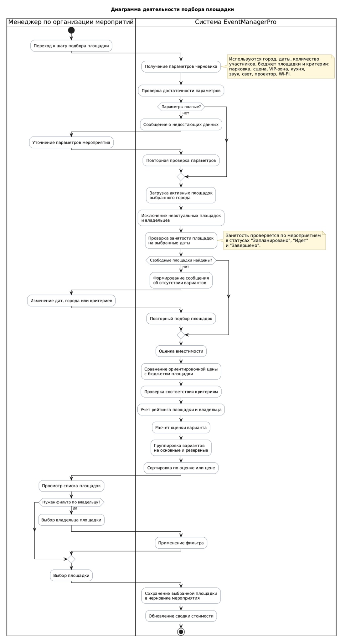

Рисунок 6 – Диаграмма деятельности подбора площадки для мероприятия
2.3 Проектирование диаграммы состояний

Диаграмма состояний – это инструмент моделирования, который визуализирует поведение объекта или системы во времени, показывая различные состояния и переходы между ними в ответ на события или условия.
В соответствии с рисунком 7, была разработана диаграмма состояний для описания жизненного цикла мероприятия. Данная диаграмма определяет допустимые состояния мероприятия и условия перехода между ними.

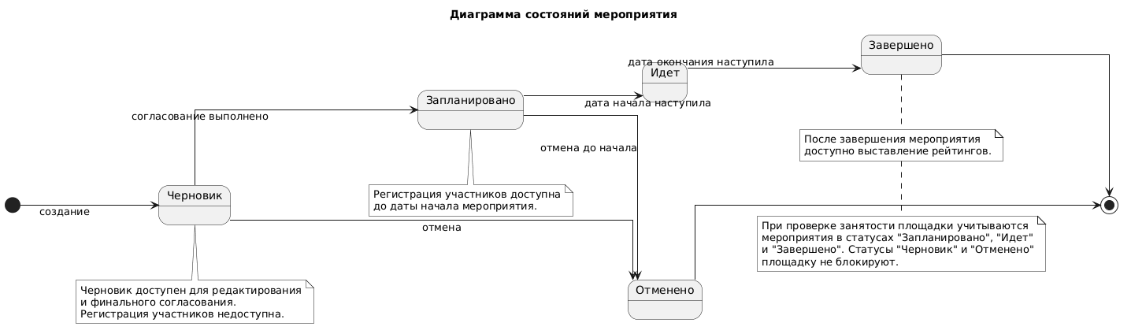

Рисунок 7 - Диаграмма состояний мероприятия

2.4 Проектирование диаграммы компонентов

Диаграмма компонентов – элемент языка моделирования UML, статическая структурная диаграмма, которая показывает разбиение программной системы на структурные компоненты и связи (зависимости) между ними.
Для описания структуры программного обеспечения была разработана диаграмма компонентов.
В соответствии с рисунком 8, диаграмма компонентов определяет состав программных модулей EventManagerPro и зависимости между ними.

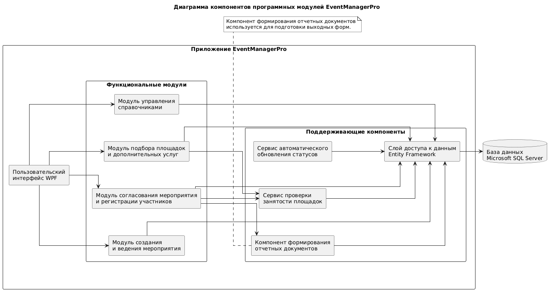

Рисунок 8 – Диаграмма компонентов программных модулей EventManagerPro

2.5 Проектирование модели данных

На основе анализа требований к функциям приложения, требований к организации входных и выходных данных, а также с учетом спроектированных диаграмм вариантов использования, деятельности, состояний и компонентов была разработана модель структуры данных приложения.
Для проектирования и визуального представления структуры данных использовалась среда Microsoft SQL Server Management Studio [19]. ER-диаграмма была построена с помощью встроенного средства Database Diagrams. Использование диаграммы данных в SSMS обеспечило удобство проверки целостности структуры базы данных и согласованности связей между таблицами.
В соответствии с рисунками 9 – 13, полученная ER-диаграмма отражает логическую структуру данных, на основе которой выполняется физическое хранение информации во внешней памяти и последующая программная обработка данных в приложении.
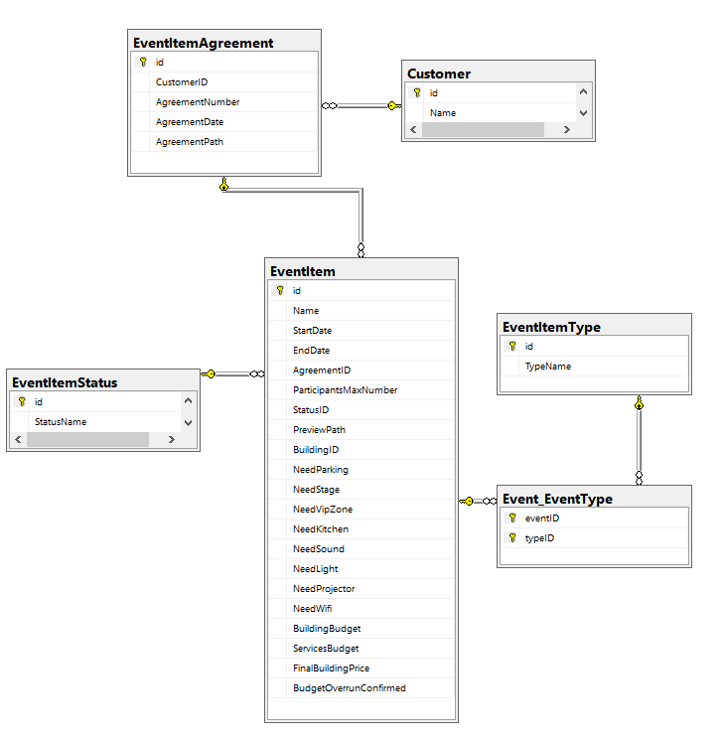

Рисунок 9 – Фрагмент ER-диаграммы базы данных: события, заказчики, договоры и справочники статусов и типов мероприятий

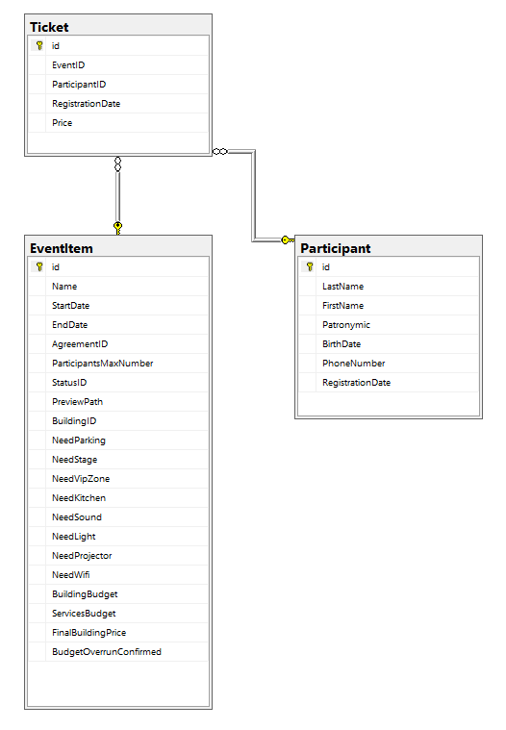

Рисунок 10 – Фрагмент ER-диаграммы базы данных: участники мероприятий и регистрация через билеты
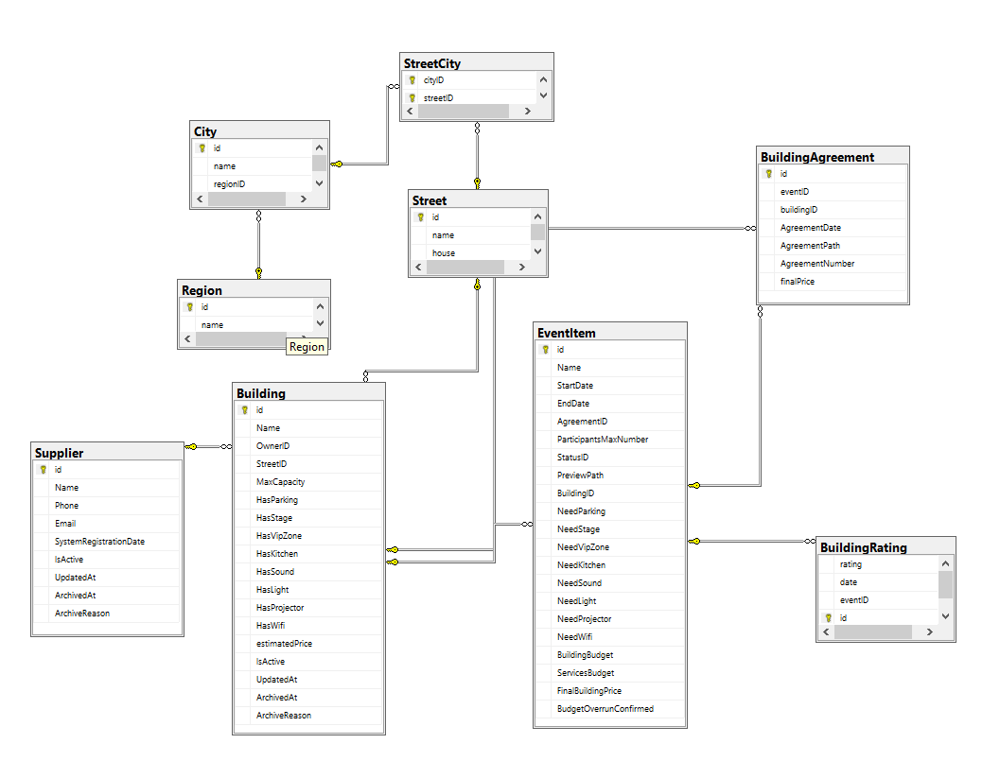

Рисунок 11 – Фрагмент ER-диаграммы базы данных: площадки проведения, адресная структура и договоры аренды

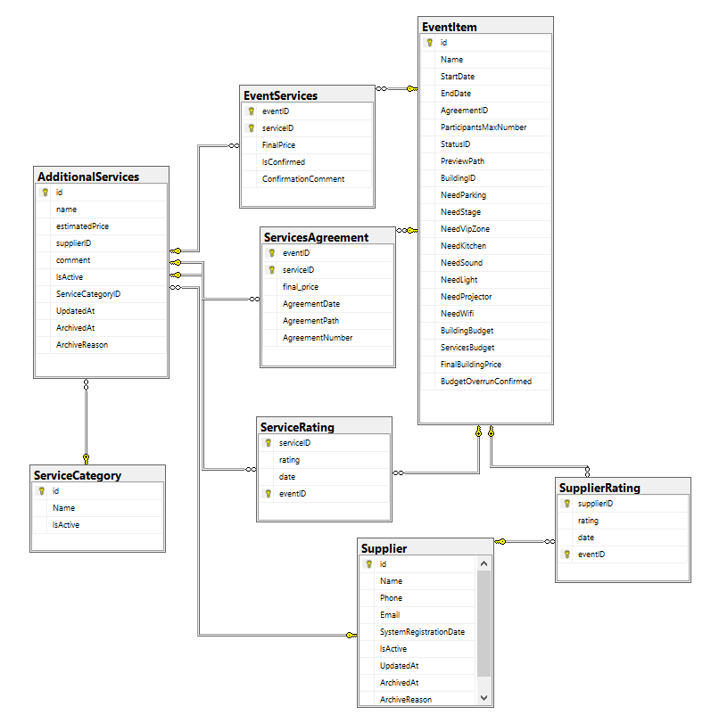

Рисунок 12 – Фрагмент ER-диаграммы базы данных: дополнительные услуги, категории услуг, поставщики и оценки качества

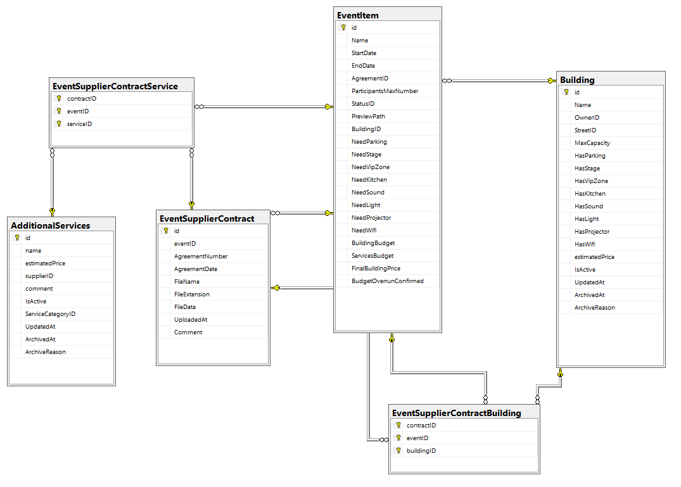

Рисунок 13 – Фрагмент ER-диаграммы базы данных: договоры с поставщиками по площадкам и услугам мероприятия

Описание характеристик сущностей и связей между сущностями ER- диаграммы отображены в таблице 4. Структура данных была приведена в 3 нормальную форму реляционных структур данных.

Таблица 4– Характеристика сущностей и связей между сущностями ER-диаграммы

Сущность | Назначение сущности | Ключ | Характеристика связи
City | Содержит данные о городах:  - id;  - name;  - regionID. | id (PK);  regionID (FK). | City - Region (n...1);  City - StreetCity (1...n).

Продолжение таблицы 4
Сущность | Назначение сущности | Ключ | Характеристика связи
AdditionalServices | Содержит данные о дополнительных услугах:  - id;  - name;  - estimatedPrice;  - supplierID;  - comment;  - IsActive;  - ServiceCategoryID;  - UpdatedAt;  - ArchivedAt;  - ArchiveReason. | id (PK);  supplierID (FK);  ServiceCategoryID (FK). | AdditionalServices - Supplier (n...1);  AdditionalServices - ServiceCategory (n…1);  AdditionalServices - EventServices (1...n);  AdditionalServices - ServicesAgreement (1...n);  AdditionalServices - ServiceRating (1...n);  AdditionalServices - EventSupplierContractService (1...n).
Building | Содержит данные о площадках проведения мероприятий:  - id;  - Name;  - OwnerID;  - StreetID;  - MaxCapacity;  - признаки оснащения площадки;  - estimatedPrice;  - поля активности и архивации. | id (PK);  OwnerID (FK);  StreetID (FK). | Building - Supplier (n...1);  Building - Street (n...1);  Building - EventItem (1...n);  Building - BuildingAgreement (1...n);  Building - EventSupplierContractBuilding (1...n).
Customer | Содержит данные о заказчиках мероприятий:  - id;  - Name. | id (PK). | Customer - EventItemAgreement (1...n).
Продолжение таблицы 4
Сущность | Назначение сущности | Ключ | Характеристика связи
BuildingAgreement | Содержит данные о договоре на использование площадки:  - id;  - eventID;  - buildingID;  - AgreementDate;  - AgreementPath;  - AgreementNumber;  - finalPrice. | id (PK);  eventID (FK);  buildingID (FK). | BuildingAgreement - EventItem (n...1);  BuildingAgreement - Building (n...1).
BuildingRating | Содержит данные об оценке площадки после мероприятия:  - id;  - rating;  - date;  - eventID. | id (PK);  eventID (FK). | BuildingRating - EventItem (n...1).
Event_EventType | Является связующей таблицей между мероприятиями и типами мероприятий:  - eventID;  - typeID. | eventID (PK, FK);  typeID (PK, FK). | Event_EventType - EventItem (n...1);  Event_EventType - EventItemType (n...1).
EventItemStatus | Содержит справочник статусов мероприятий:  - id;  - StatusName. | id (PK). | EventItemStatus - EventItem (1...n).

Продолжение таблицы 4
Сущность | Назначение сущности | Ключ | Характеристика связи
EventItem | Содержит основные данные о мероприятии:  - id;  - Name;  - StartDate;  - EndDate;  - AgreementID;  - ParticipantsMaxNumber;  - StatusID;  - PreviewPath;  - BuildingID;  - требования к площадке;  - бюджетные показатели. | id (PK);  AgreementID (FK);  StatusID (FK);  BuildingID (FK). | EventItem - EventItemAgreement (n...1);  EventItem - EventItemStatus (n...1);  EventItem - Building (n…1);  EventItem - Ticket (1...n);  EventItem - EventServices (1...n);  EventItem - EventSupplierContract (1...n);  EventItem - BuildingAgreement (1...n);  EventItem - ServiceRating (1...n);  EventItem - SupplierRating (1...n).
Region | Содержит данные о регионах:  - id;  - Name. | id (PK). | Region - City (1...n).
ServiceCategory | Содержит справочник категорий дополнительных услуг:  - id;  - Name;  - IsActive. | id (PK). | ServiceCategory - AdditionalServices (1...n).
Продолжение таблицы 4
Сущность | Назначение сущности | Ключ | Характеристика связи
EventItemAgreement | Содержит данные о договоре с заказчиком мероприятия:  - id;  - CustomerID;  - AgreementNumber;  - AgreementDate;  - AgreementPath. | id (PK);  CustomerID (FK). | EventItemAgreement - Customer (n...1);  EventItemAgreement - EventItem (1...n).
EventServices | Является связующей таблицей между мероприятиями и дополнительными услугами:  - eventID;  - serviceID;  - FinalPrice;  - IsConfirmed;  - ConfirmationComment. | eventID (PK, FK);  serviceID (PK, FK). | EventServices - EventItem (n...1);  EventServices - AdditionalServices (n...1).
ServiceRating | Содержит данные об оценках дополнительных услуг по мероприятиям:  - serviceID;  - rating;  - date;  - eventID. | serviceID (PK, FK);  eventID (PK, FK). | ServiceRating - AdditionalServices (n...1);  ServiceRating - EventItem (n...1).

Продолжение таблицы 4
Сущность | Назначение сущности | Ключ | Характеристика связи
EventSupplierContract | Содержит данные о договорах с поставщиками по мероприятию:  - id;  - eventID;  - AgreementNumber;  - AgreementDate;  - FileName;  - FileExtension;  - FileData;  - UploadedAt;  - Comment. | id (PK);  eventID (FK). | EventSupplierContract - EventItem (n...1);  EventSupplierContract - EventSupplierContractBuilding (1...n);  EventSupplierContract - EventSupplierContractService (1...n).
EventSupplierContractBuilding | Является связующей таблицей между договором поставщика, мероприятием и площадкой:  - contractID;  - eventID;  - buildingID. | contractID (PK, FK);  eventID (PK, FK);  buildingID (PK, FK). | EventSupplierContractBuilding - EventSupplierContract (n...1);  EventSupplierContractBuilding - EventItem (n...1);  EventSupplierContractBuilding - Building (n...1).
EventSupplierContract  Service | Является связующей таблицей между договором поставщика, мероприятием и услугой:  - contractID;  - eventID;  - serviceID. | contractID (PK, FK);  eventID (PK, FK);  serviceID (PK, FK). | EventSupplierContractService - EventSupplierContract (n...1);  EventSupplierContractService - EventItem (n...1);  EventSupplierContractService - AdditionalServices (n...1).

Продолжение таблицы 4
Сущность | Назначение сущности | Ключ | Характеристика связи
Participant | Содержит данные об участниках мероприятий:  - id;  - LastName;  - FirstName;  - Patronymic;  - BirthDate;  - PhoneNumber;  - RegistrationDate. | id (PK). | Participant - Ticket (1...n).
ServicesAgreement | Содержит данные о соглашении на оказание дополнительной услуги в рамках мероприятия:  - eventID;  - serviceID;  - final_price;  - AgreementDate;  - AgreementPath;  - AgreementNumber. | eventID (PK, FK);  serviceID (PK, FK). | ServicesAgreement - EventItem (n...1);  ServicesAgreement - AdditionalServices (n...1).
StreetCity | Является связующей таблицей между городами и улицами:  - cityID;  - streetID. | cityID (PK, FK);  streetID (PK, FK). | StreetCity - City (n...1);  StreetCity - Street (n...1).

Продолжение таблицы 4
Сущность | Назначение сущности | Ключ | Характеристика связи
Supplier | Содержит данные о поставщиках и владельцах площадок:  - id;  - Name;  - Phone;  - Email;  - SystemRegistrationDate;  - поля активности и архивации. | id (PK). | Supplier - AdditionalServices (1...n);  Supplier - Building (1...n);  Supplier - SupplierRating (1...n).
SupplierRating | Содержит данные об оценках поставщиков по мероприятиям:  - supplierID;  - rating;  - date;  - eventID. | supplierID (PK, FK);  eventID (PK, FK). | SupplierRating - Supplier (n...1);  SupplierRating - EventItem (n...1).
Ticket | Содержит данные о регистрации участника на мероприятие и стоимости билета:  - id;  - EventID;  - ParticipantID;  - RegistrationDate;  - Price. | id (PK);  EventID (FK);  ParticipantID (FK). | Ticket - EventItem (n...1);  Ticket - Participant (n...1).

2.6 Разработка алгоритмов обработки данных

Наиболее значимым с точки зрения обработки данных является модуль подбора площадок и дополнительных услуг. Его работа основана на последовательной фильтрации, проверке ограничений, расчете ориентировочных показателей и ранжировании вариантов. Использование данных алгоритмов позволяет снизить количество ручных операций менеджера и повысить обоснованность выбора ресурсов для мероприятия. В рамках разработки выделены два основных алгоритма:
- алгоритм подбора и ранжирования площадок;
- алгоритм подбора и ранжирования дополнительных услуг.

2.6.1 Разработка алгоритма подбора и ранжирования площадок

Алгоритм подбора и ранжирования площадок предназначен для автоматического формирования списка подходящих площадок при создании или редактировании черновика мероприятия. На вход алгоритма поступают параметры черновика мероприятия, справочники ресурсов, сведения о площадках, владельцах площадок, выбранных критериях оснащения, бюджете, количестве участников и периоде проведения мероприятия.
Блок-схема алгоритма представлена на рисунках 14 – 15. Блок-схема была выполнена в соответствии с ГОСТ 19.701-90 [6].

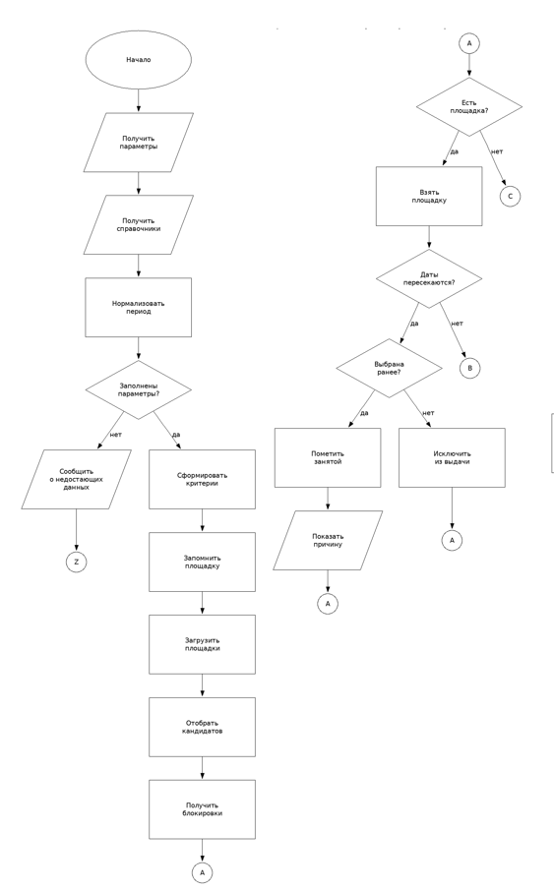

Рисунок 14 – Алгоритм подбора и ранжирования площадок в виде блок-схемы. Часть первая.
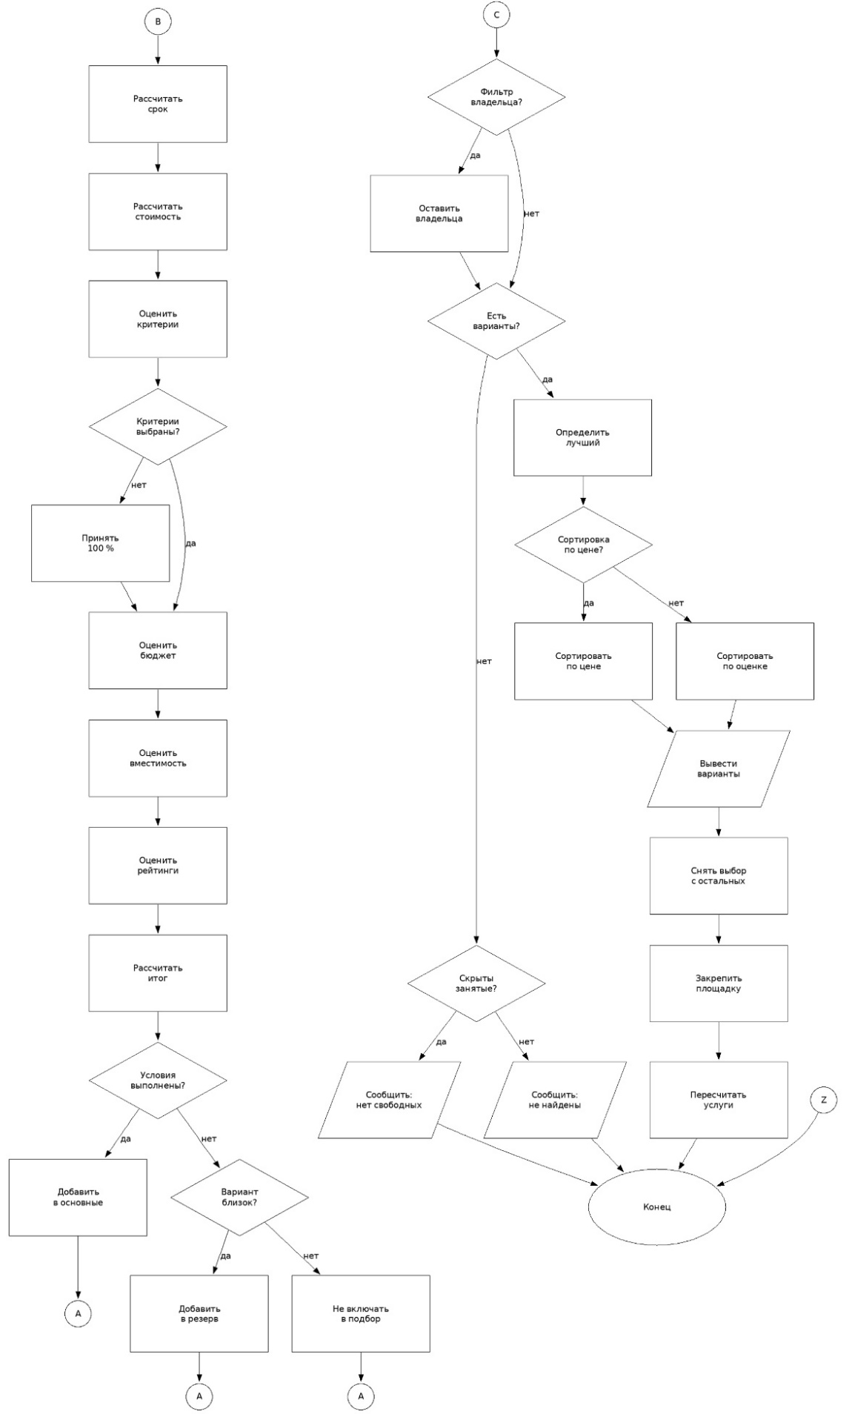
Рисунок 15 – Алгоритм подбора и ранжирования площадок в виде блок-схемы. Часть вторая.
2.6.2 Разработка алгоритма подбора и ранжирования дополнительных услуг

Алгоритм подбора и ранжирования дополнительных услуг предназначен для автоматического подбора дополнительных услуг к выбранной площадке мероприятия. На вход поступают сведения о выбранной площадке, периоде проведения мероприятия, бюджете на услуги, фильтрах, а также данные о поставщиках, категориях и ранее выбранных услугах.
Блок-схема алгоритма представлена на рисунках 16 – 19. Блок-схема была выполнена в соответствии с ГОСТ 19.701-90 [6].

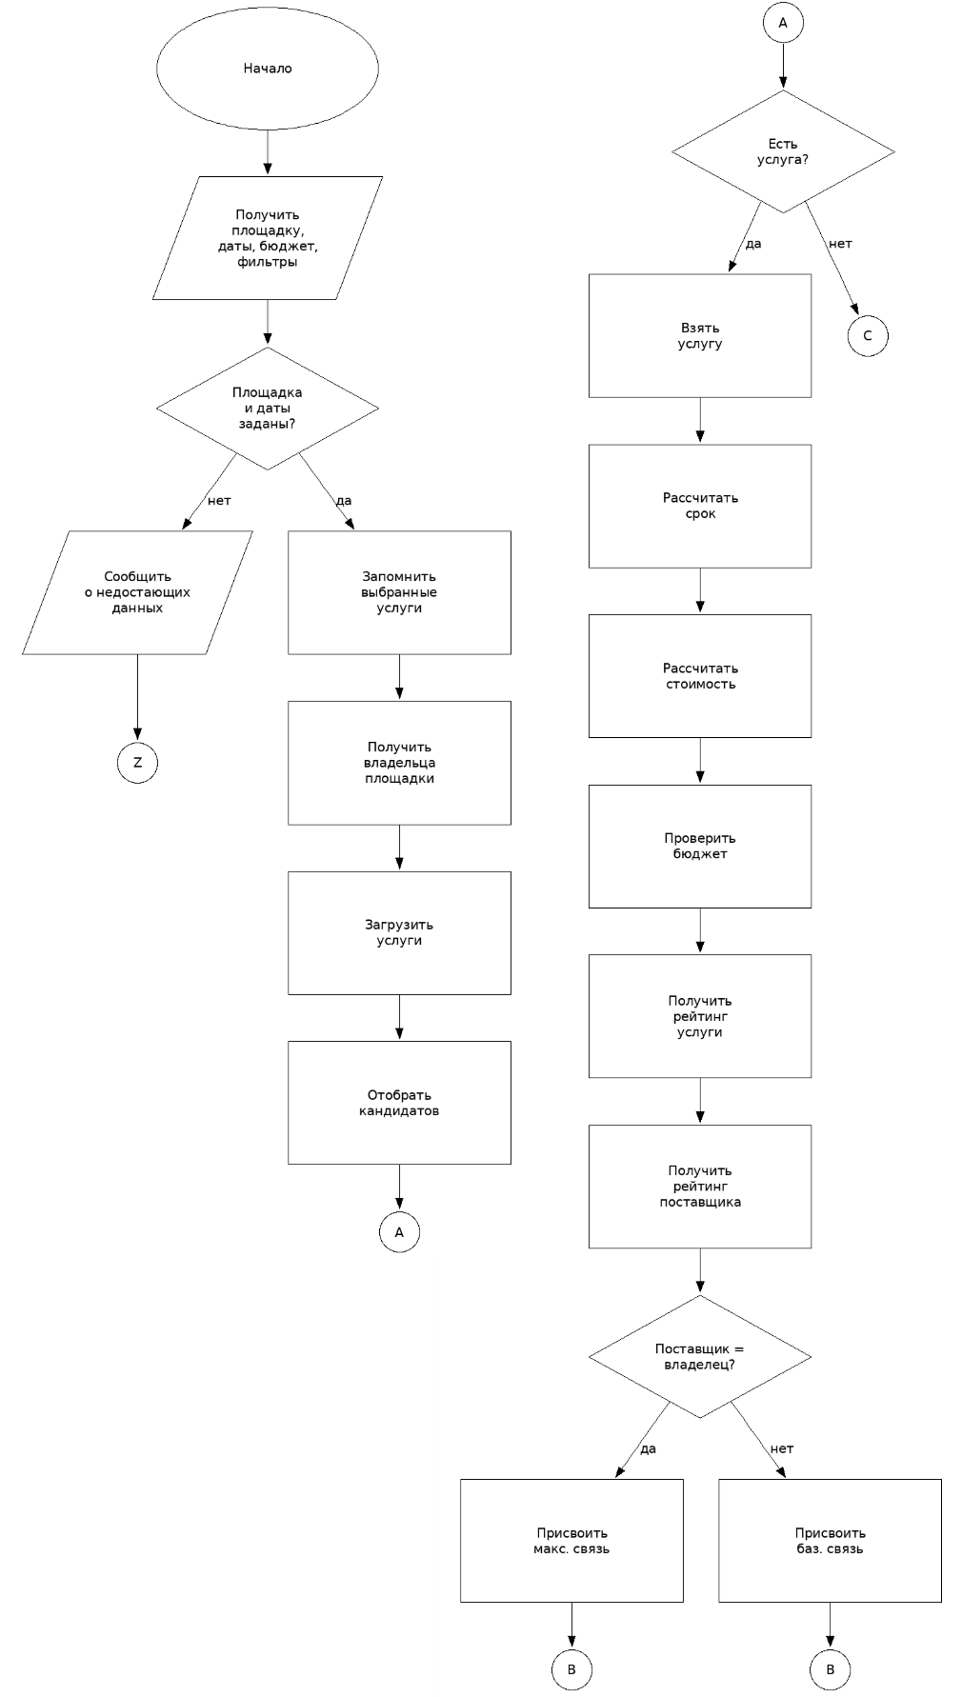

Рисунок 16 – Алгоритм подбора и ранжирования дополнительных услуг. Часть первая.
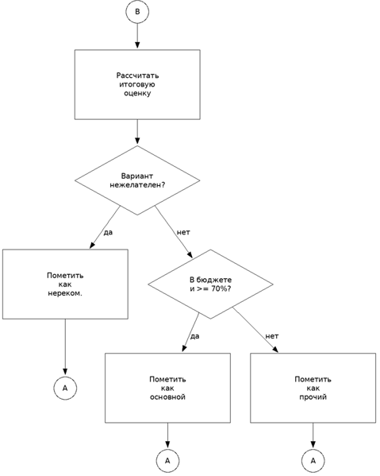

Рисунок 17 – Алгоритм подбора и ранжирования дополнительных услуг. Часть вторая.

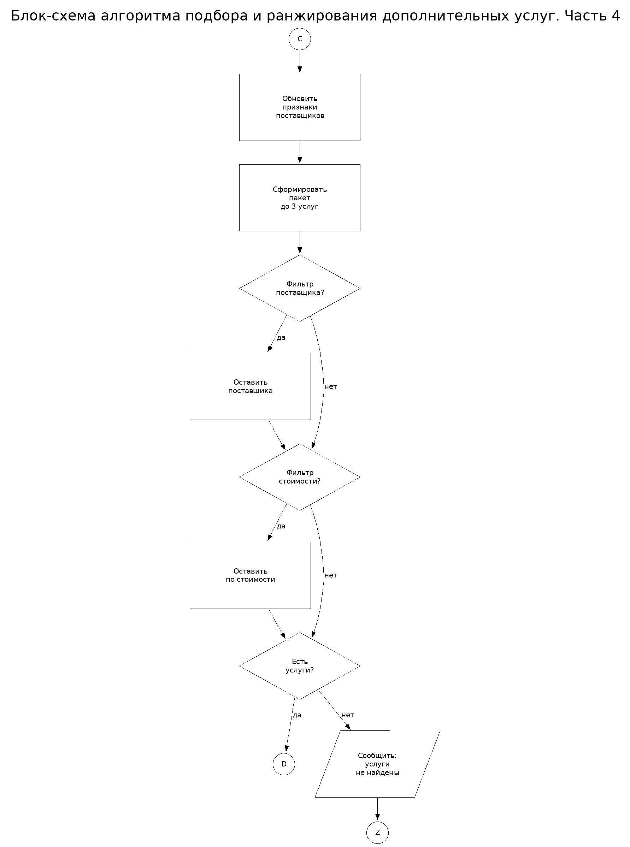

Рисунок 18 – Алгоритм подбора и ранжирования дополнительных услуг. Часть третья.
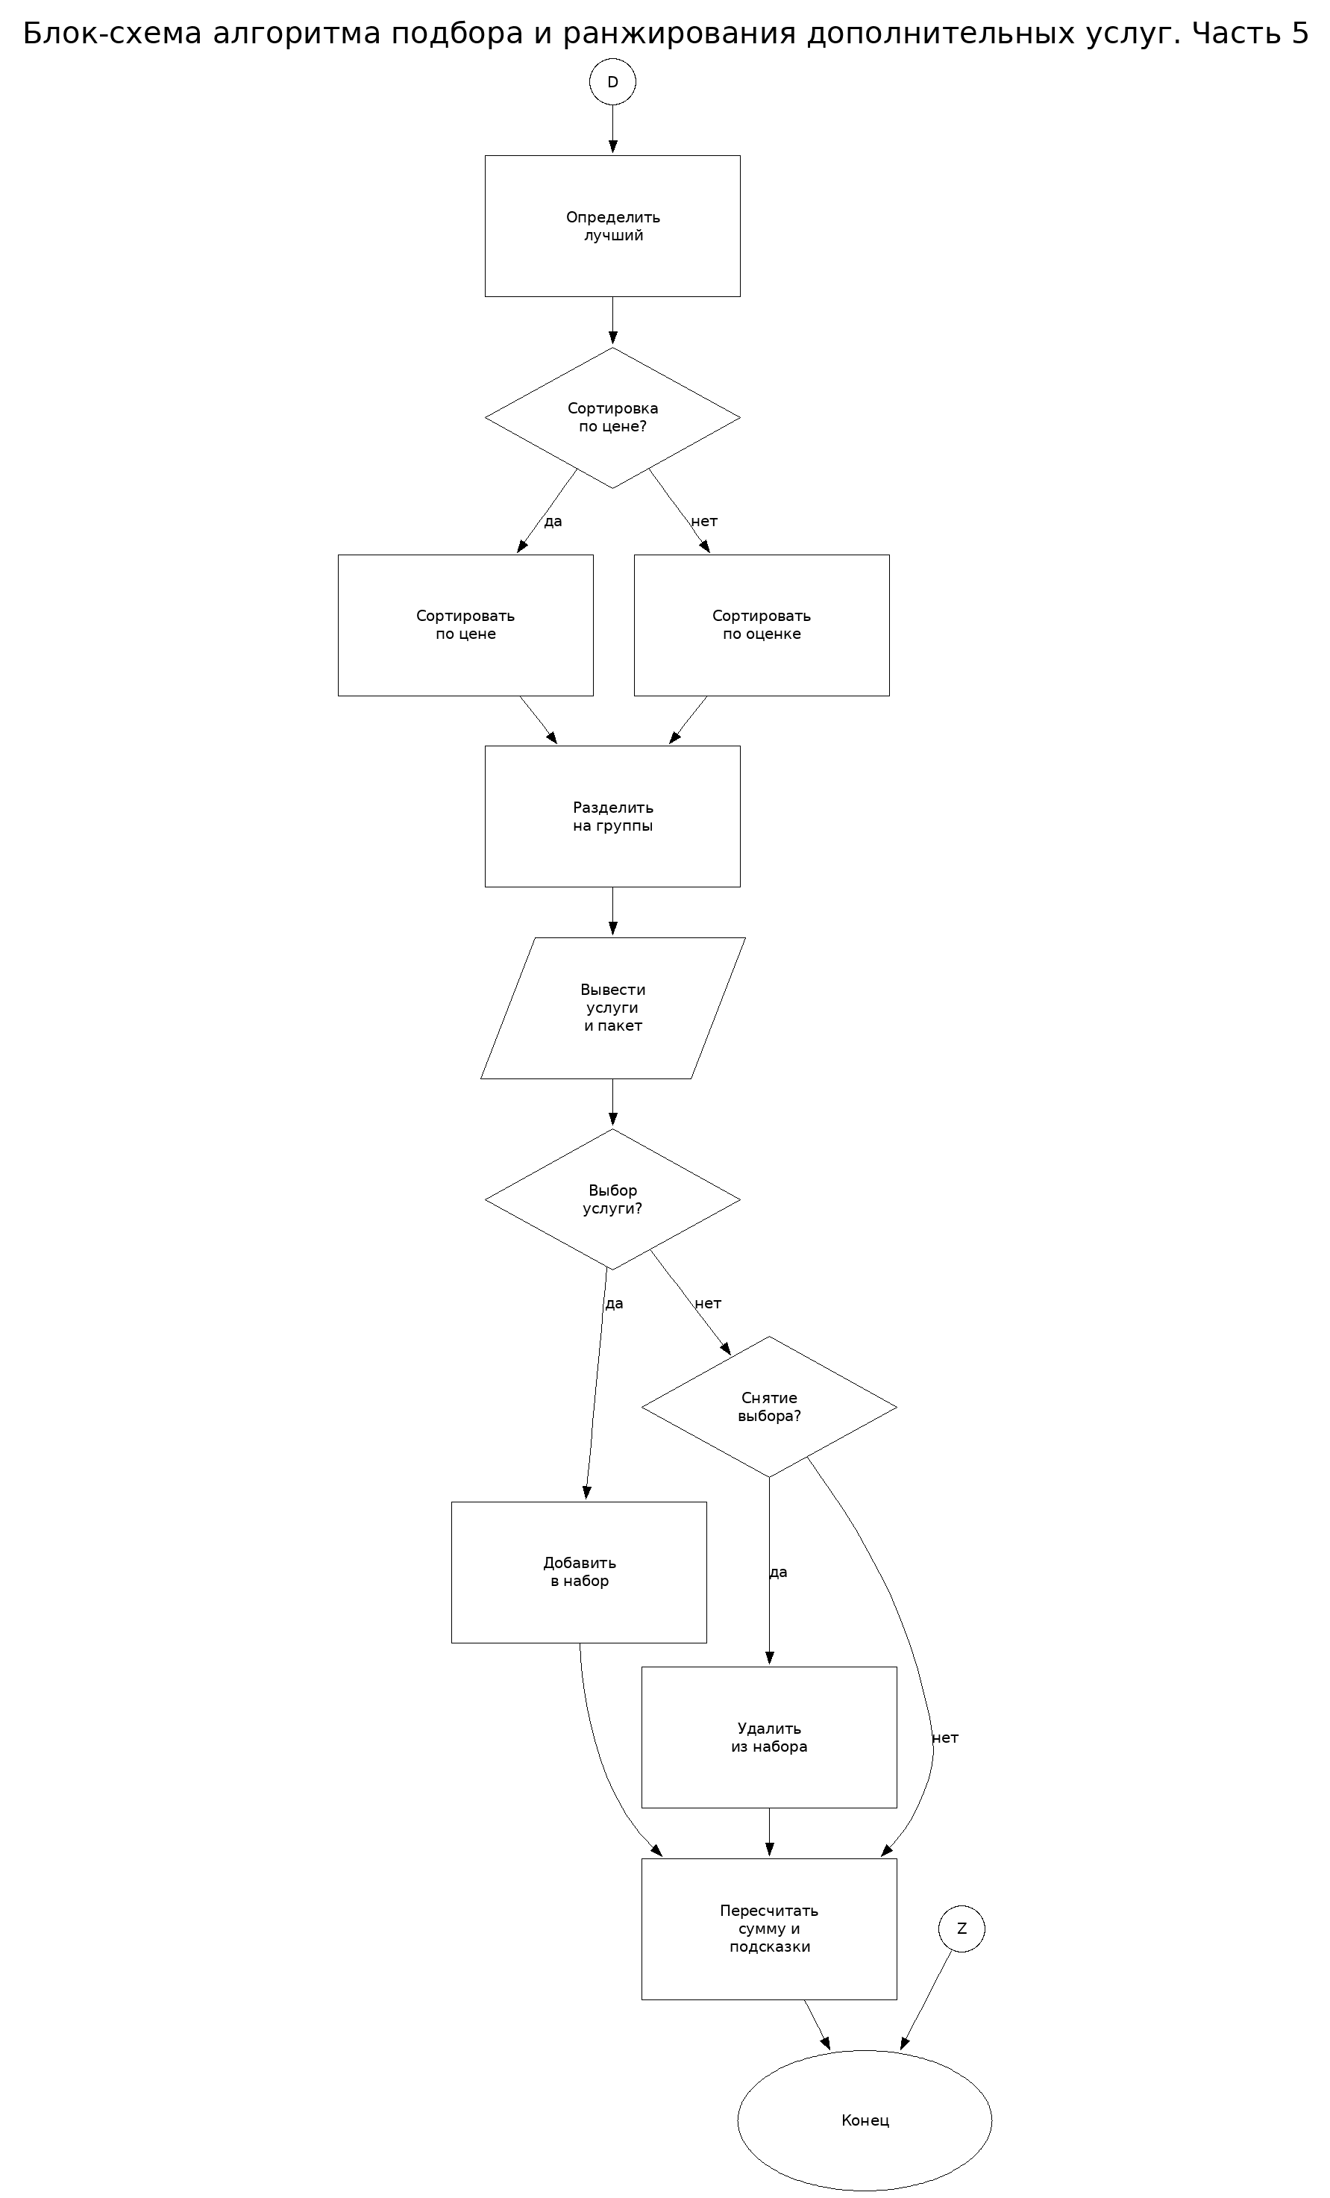
Рисунок 19 – Алгоритм подбора и ранжирования дополнительных услуг. Часть четвертая.
2.7 Проектирование интерфейса пользователя

При проектировании интерфейса пользователя учитывались требования к программным модулям (Приложение А), а также разработанные алгоритмы.
При проектировании интерфейса пользователя использовалась онлайн-платформа для проектирования интерфейсов Figma.
Разработанный прототип основных окон программы представлен на рисунках 20 – 22.

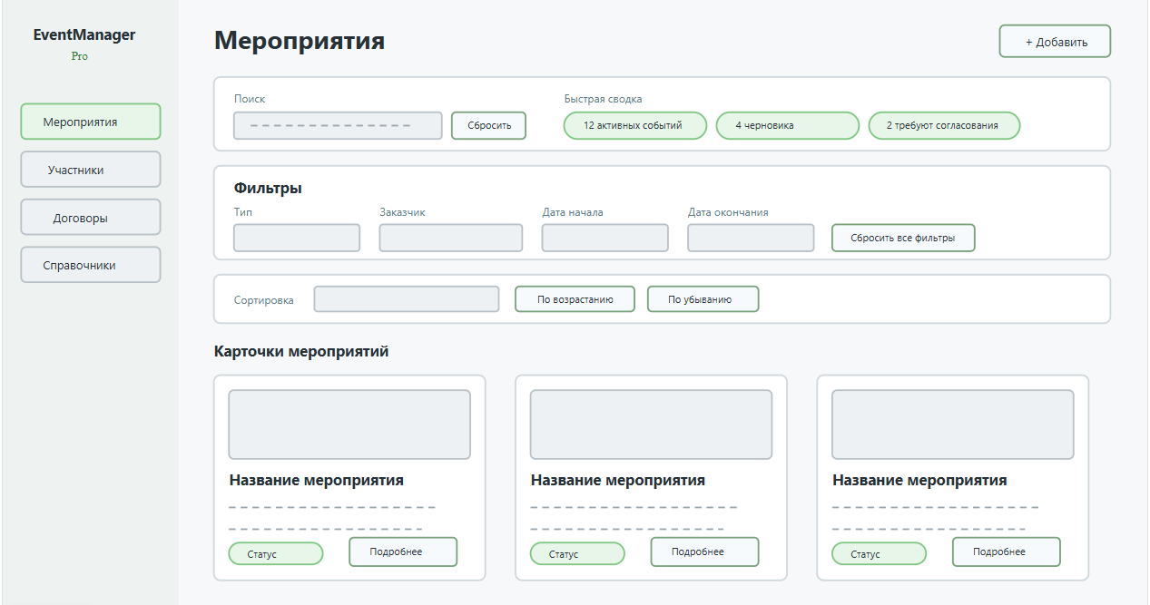

Рисунок 20 –Прототип окна со списком мероприятий
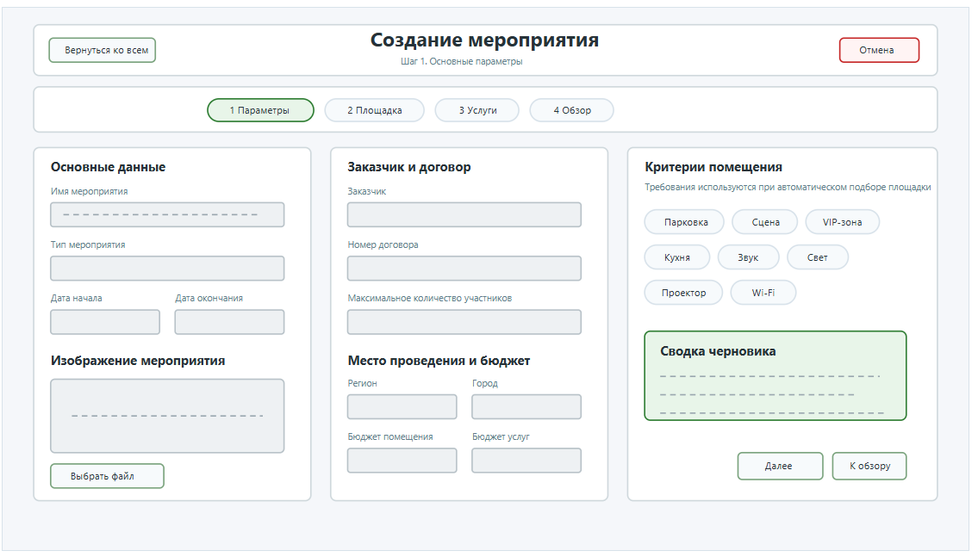

Рисунок 21 – Прототип окна создания мероприятия в части ввода параметров
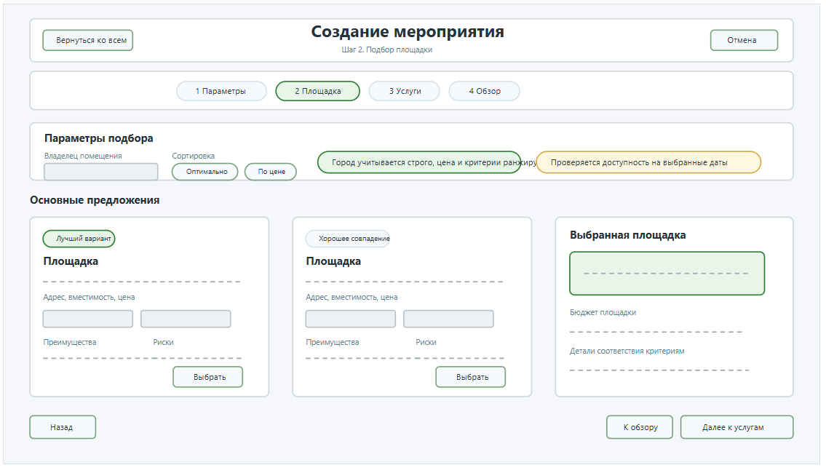
Рисунок 22 – Прототип окна создания мероприятия в части выбора площадки проведения

3 Реализация

3.1 Обоснование выбора средств разработки и методов разработки

При разработке программных модулей для организации проведения мероприятий необходимо выбрать средства, обеспечивающие создание настольного приложения с графическим интерфейсом и работу с реляционной базой данных.
Для сравнения языков программирование были выбраны языки C#, Java и Python. Результаты сравнения представлены в таблице 5.

Таблица 5 – Сравнение языков программирования

Критерий | C# | Java | Python
Поддержка объектно-ориентированного программирования | Высокая | Высокая | Высокая
Разработка настольных Windows-приложений | Высокая | Средняя | Средняя
Интеграция с WPF | Полная | Отсутствует | Отсутствует
Интеграция с Microsoft SQL Server | Высокая | Высокая | Средняя
Наличие средств работы с базами данных | Entity Framework, ADO.NET | JDBC, Hibernate | SQLAlchemy, драйверы БД
Производительность | Высокая | Высокая | Средняя
Удобство разработки форм ввода и бизнес-логики | Высокое | Среднее | Высокое
Применимость для проекта | Высокая | Средняя | Средняя
По результатам сравнения для разработки выбран язык программирования C# [7]. Данный язык хорошо подходит для создания настольных Windows-приложений, поддерживает объектно-ориентированный подход и тесно интегрируется с технологиями Microsoft. Дополнительным преимуществом C# является удобная интеграция с Visual Studio [12], .NET Framework [9], WPF [13] и Entity Framework [8]. Это позволяет сократить трудоемкость разработки и упростить сопровождение программного кода.
Для сравнения технологий разработки пользовательского интерфейса были выбраны технологии WPF, Windows Forms и Avalonia. Результаты сравнения представлены в таблице 6.

Таблица 6 – Сравнение технологий разработки пользовательского интерфейса

Критерий | WPF | Windows Forms | Avalonia
Тип приложения | Настольное Windows-приложение | Настольное Windows-приложение | Кроссплатформенное настольное приложение
Язык разработки | C#, XAML | C# | C#, XAML-подобная разметка
Возможность создания сложного интерфейса | Высокая | Средняя | Высокая
Поддержка стилей и шаблонов | Высокая | Ограниченная | Высокая
Совместимость с .NET Framework | Высокая | Высокая | Ограниченная
Удобство разработки в Visual Studio | Высокое | Высокое | Среднее
Подход для системы с большим количеством форм и карточек | Высокий | Средний | Высокий
Применимость для проекта | Высокая | Средняя | Средняя
По результатам сравнения выбрана технология WPF. Выбор WPF обусловлен необходимостью разработки удобного интерфейса для менеджера по организации мероприятий. Использование WPF позволяет реализовать элементы интерфейса более гибко, чем Windows Forms и Avalonia
Для разрабатываемого приложения была выбрана платформа .NET Framework.
Разрабатываемое приложение также требует наличие базы данных. Для этого требуется реляционная система управления базами данных, поддерживающая связи между таблицами, транзакции, ограничения целостности и удобные средства администрирования.
Для сравнения были выбраны Microsoft SQL Server, PostgreSQL, MySQL и SQLite. Результаты сравнения представлены в таблице 7.

Таблица 7 – Сравнение систем управления базами данных

Критерий | Microsoft SQL Server | PostgreSQL | MySQL | SQLite
Тип СУБД | Реляционная серверная СУБД | Реляционная серверная СУБД | Реляционная серверная СУБД | Встраиваемая файловая СУБД
Поддержка  связей и  ограничений целостности | Высокая | Высокая | Высокая | Средняя
Поддержка транзакций | Высокая | Высокая | Высокая | Ограниченная для много-  пользовательских сценариев
Средства администрирования | SQL Server Management Studio | pgAdmin | MySQL Workbench | Минимальные
Продолжение Таблицы 7
Критерий | Microsoft SQL Server | PostgreSQL | MySQL | SQLite
Интеграция с C# и .NET Framework | Высокая | Высокая | Средняя | Средняя
Поддержка многопользовательской работы | Высокая | Высокая | Высокая | Низкая
Подходит для хранения договоров и связанных данных | Высокая | Высокая | Средняя | Средняя
Применимость для проекта | Высокая | Высокая | Средняя | Низкая

По результатам сравнения выбрана СУБД Microsoft SQL Server [11]. Выбор SQL Server также обоснован интеграцией с технологическим стеком Microsoft: C#, .NET Framework, Entity Framework и Visual Studio. Это упрощает создание модели данных, выполнение запросов, настройку связей и сопровождение базы данных.

3.2 Разработка базы данных в среде СУБД

На основе ранее спроектированной ER-диаграммы была создана база данных «EventManagerPro» в выбранной СУБД SQL Server средствами утилиты SQL Server Management Studio (SSMS).
Для создания таблиц и связей между ними использовался встроенный графический инструмент Database Diagrams.
Использование графического конструктора позволило наглядно отобразить взаимосвязи между сущностями предметной области и упростить проверку корректности структуры базы данных. После создания таблиц и связей средствами диаграммы данные объекты были сохранены в базе данных EventManagerPro и стали доступны в дереве объектов SQL Server Management Studio.
На рисунке 23 представлен список таблиц базы данных EventManagerPro.
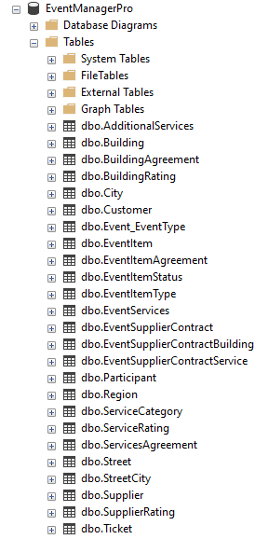

Рисунок 23 – Список таблиц базы данных EventManagerPro в Microsoft SQL Server Management Studio

Более детального описания схемы базы данных, информация о содержащихся в ней таблицах, атрибутах, типах данных, возможности использования отсутствующего значения представлена в таблице 8

Таблица 8 – Описание основных таблиц базы данных

Название таблицы | Атрибут (поле) | Тип данных | Значение NULL
BuildingRating | rating | decimal(4,2) | no
 | date | datetime | no
 | eventID | int | no
 | id | int | no
Продолжение таблицы 8
Название таблицы | Атрибут (поле) | Тип данных | Значение NULL
Building | id | int | no
 | Name | varchar(50) | no
 | OwnerID | int | no
 | StreetID | int | no
 | MaxCapacity | int | no
 | HasParking | bit | no
 | HasStage | bit | no
 | HasVipZone | bit | no
 | HasKitchen | bit | no
 | HasSound | bit | no
 | HasLight | bit | no
 | HasProjector | bit | no
 | HasWifi | bit | no
 | estimatedPrice | decimal(12,2) | yes
 | IsActive | bit | no
 | UpdatedAt | datetime | yes
 | ArchivedAt | datetime | yes
 | ArchiveReason | nvarchar(255) | yes
BuildingAgreement | id | int | no
 | eventID | int | no
 | buildingID | int | no
 | AgreementDate | date | no
 | AgreementPath | varbinary(max) | no
 | AgreementNumber | varchar(50) | no
 | finalPrice | decimal(12,2) | no

Продолжение таблицы 8
Название таблицы | Атрибут (поле) | Тип данных | Значение NULL
AdditionalServices | id | int | no
 | name | varchar(50) | no
 | estimatedPrice | decimal(12,2) | no
 | supplierID | int | no
 | comment | varchar(max) | no
 | IsActive | bit | no
 | ServiceCategoryID | int | yes
 | UpdatedAt | datetime | yes
 | ArchivedAt | datetime | yes
 | ArchiveReason | nvarchar(255) | yes
City | id | int | no
 | name | varchar(50) | no
 | regionID | int | no
Customer | id | int | no
 | Name | varchar(50) | no
Event_EventType | eventID | int | no
 | typeID | int | no
EventItemStatus | id | int | no
 | StatusName | varchar(50) | no
EventItemAgreement | id | int | no
 | CustomerID | int | no
 | AgreementNumber | varchar(50) | yes
 | AgreementDate | date | no
 | AgreementPath | varbinary(max) | yes
EventItemType | id | int | no
 | TypeName | varchar(50) | no

Продолжение таблицы 8
Название таблицы | Атрибут (поле) | Тип данных | Значение NULL
EventServices | eventID | int | no
 | serviceID | int | no
 | FinalPrice | decimal(12,2) | yes
 | IsConfirmed | bit | no
 | ConfirmationComment | nvarchar(max) | yes
EventItem | id | int | no
 | Name | varchar(50) | no
 | StartDate | datetime | no
 | EndDate | datetime | no
 | AgreementID | int | no
 | ParticipantsMaxNumber | int | no
 | StatusID | int | no
 | PreviewPath | varbinary(max) | no
 | BuildingID | int | yes
 | NeedParking | bit | no
 | NeedStage | bit | no
 | NeedVipZone | bit | no
 | NeedKitchen | bit | no
 | NeedSound | bit | no
 | NeedLight | bit | no
 | NeedProjector | bit | no
 | NeedWifi | bit | no
 | BuildingBudget | decimal(12,2) | yes
 | ServicesBudget | decimal(12,2) | yes
 | FinalBuildingPrice | decimal(12,2) | yes
 | BudgetOverrunConfirmed | bit | no

Продолжение таблицы 8
Название таблицы | Атрибут (поле) | Тип данных | Значение NULL
EventSupplierContractBuilding | contractID | int | no
 | eventID | int | no
 | buildingID | int | no
EventSupplierContractService | contractID | int | no
 | eventID | int | no
 | serviceID | int | no
EventSupplierContract | id | int | no
 | eventID | int | no
 | AgreementNumber | nvarchar(50) | yes
 | AgreementDate | date | yes
 | FileName | nvarchar(255) | no
 | FileExtension | nvarchar(10) | no
 | FileData | varbinary(max) | no
 | UploadedAt | datetime | no
 | Comment | nvarchar(max) | yes
Participant | id | int | no
 | LastName | varchar(50) | no
 | FirstName | varchar(50) | no
 | Patronymic | varchar(50) | no
 | BirthDate | date | no
 | PhoneNumber | varchar(14) | no
 | RegistrationDate | datetime | no
Region | id | int | no
 | name | varchar(50) | no
StreetCity | cityID | int | no
 | streetID | int | no

Продолжение таблицы 8
Название таблицы | Атрибут (поле) | Тип данных | Значение NULL
ServiceCategory | id | int | no
 | Name | nvarchar(100) | no
 | IsActive | bit | no
ServiceRating | serviceID | int | no
 | rating | decimal(4,2) | no
 | date | datetime | no
 | eventID | int | no
ServicesAgreement | eventID | int | no
 | serviceID | int | no
 | final_price | decimal(12,2) | yes
 | AgreementDate | date | yes
 | AgreementPath | varbinary(max) | yes
 | AgreementNumber | varchar(50) | yes
Supplier | id | int | no
 | Name | varchar(50) | no
 | Phone | varchar(14) | no
 | Email | varchar(50) | no
 | SystemRegistrationDate | datetime | no
 | IsActive | bit | no
 | UpdatedAt | datetime | yes
 | ArchivedAt | datetime | yes
 | ArchiveReason | nvarchar(255) | yes
Street | id | int | no
 | name | varchar(50) | no
 | house | varchar(50) | no

Продолжение таблицы 8
Название таблицы | Атрибут (поле) | Тип данных | Значение NULL
SupplierRating | supplierID | int | no
 | rating | decimal(4,2) | no
 | date | datetime | no
 | eventID | int | no
Ticket | id | int | no
 | EventID | int | no
 | ParticipantID | int | no
 | RegistrationDate | datetime | no
 | Price | decimal(12,2) | no

3.3 Программная реализация модулей в среде программирования

Программная реализация приложения EventManagerPro выполнена в среде программирования Microsoft Visual Studio.
Приложение разработано как настольное Windows-приложение. В качестве архитектурного подхода при разработке применялась структура, основанная на разделении представления пользовательского интерфейса, логики представления, моделей данных и сервисных классов.
Структура проекта EventManagerPro в среде Visual Studio представлена на рисунке 24. Использование такой структуры позволяет логически разделить программный код по назначению.

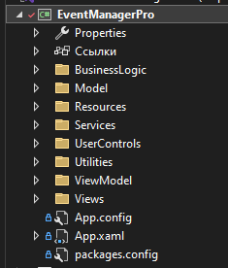

Рисунок 24 – Структура проекта

Пример реализации формы создания мероприятия представлен на рисунке 25. На данной форме менеджер вводит исходные параметры мероприятия: наименование, тип, даты проведения, регион и город, количество участников, бюджет и требования к площадке. После сохранения данные используются для последующего подбора площадки и дополнительных услуг.

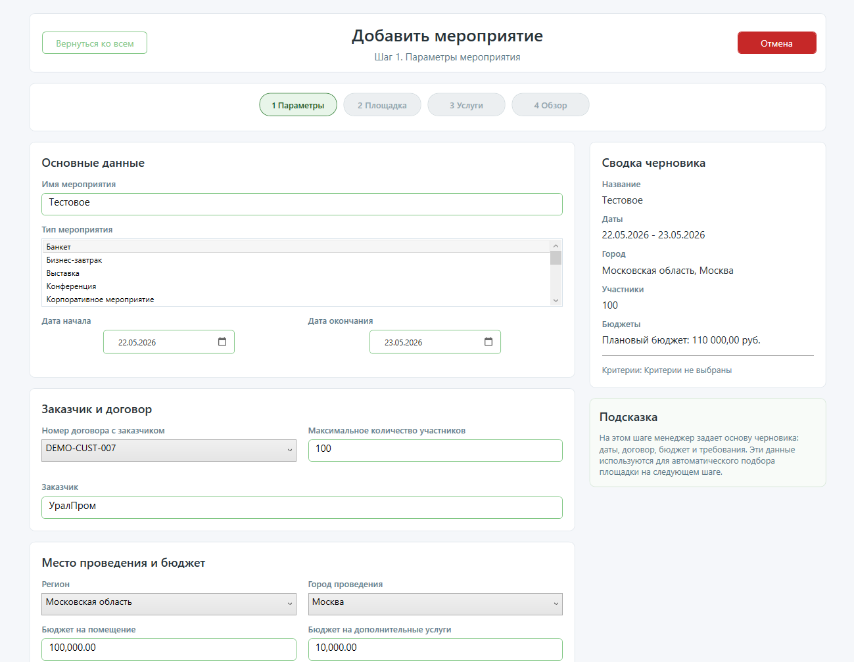

Рисунок 25 – Экранная форма первого шага создания мероприятия
Для подбора площадки реализована обработка параметров черновика мероприятия. Система отбирает площадки по городу, вместимости, бюджету, критериям оснащения и доступности на выбранные даты. Также учитываются актуальность площадки и владельца, рейтинги и ориентировочная стоимость. Реализация подбора площадки представлена на рисунке 26.

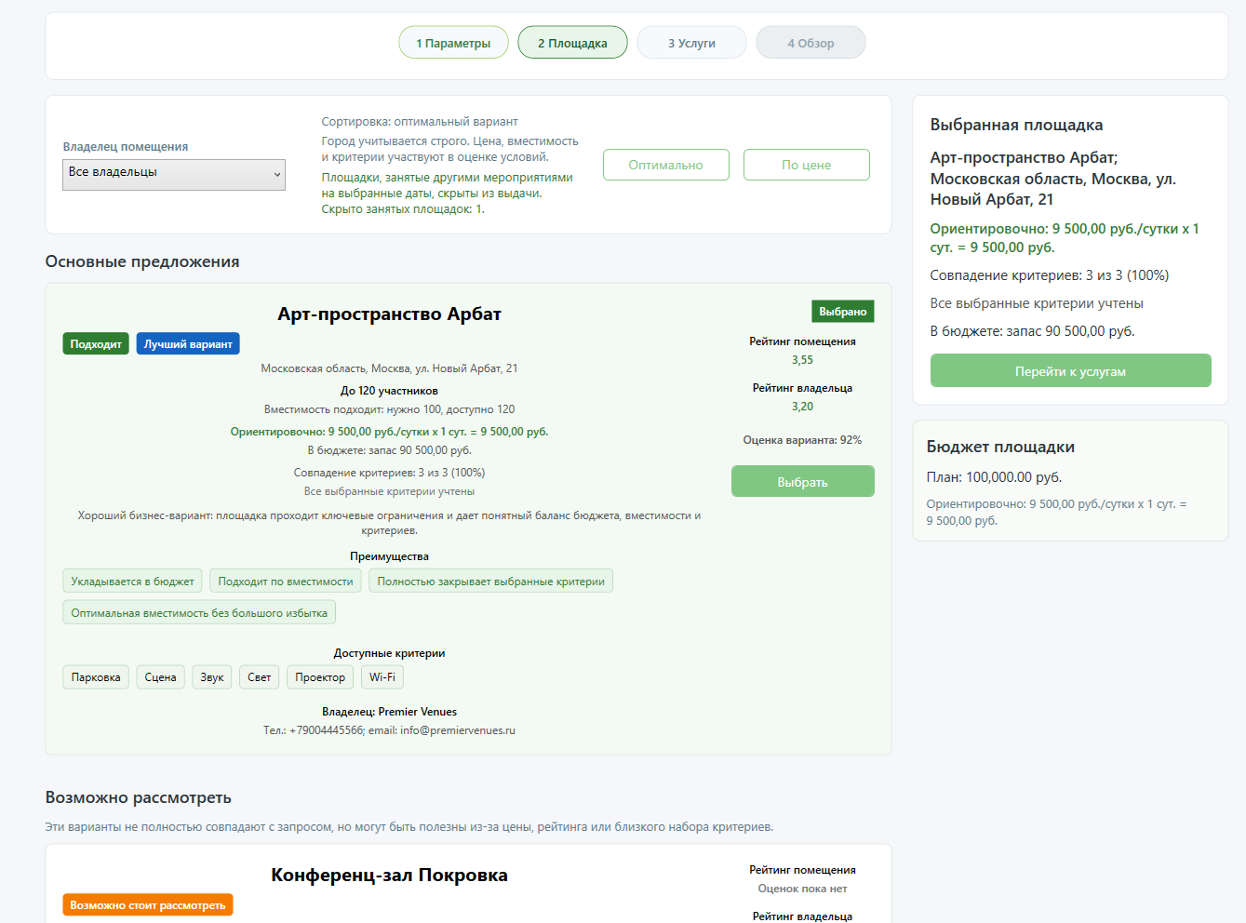

Рисунок 26 – Экранная форма второго шага создания мероприятия

После выбора площадки менеджер может подобрать дополнительные услуги. В интерфейсе отображаются доступные услуги, фильтры, рекомендации и корзина выбранных услуг. Реализация подбора дополнительных услуг представлен на рисунке 27.

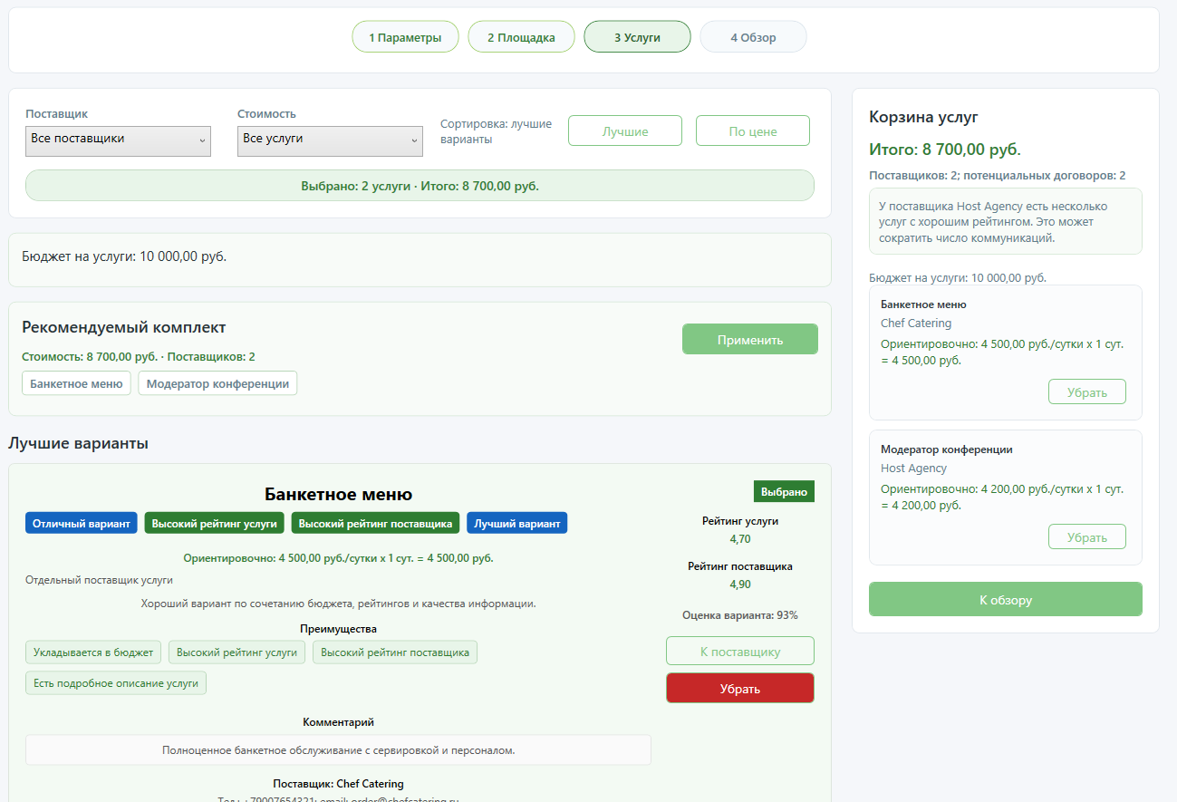

Рисунок 27 – Экранная форма третьего шага создания мероприятия
Для завершения подготовки мероприятия реализована форма финального согласования. На данном этапе менеджер указывает финальные стоимости площадки и услуг, подтверждает готовность услуг, загружает договоры с поставщиками и указывает, какие позиции покрывает каждый договор. Перед переводом мероприятия в статус «Запланировано» система проверяет наличие обязательных данных, занятость площадки, актуальность ресурсов и соответствие стоимости бюджету. Реализация формы финального согласования представлена на рисунке 28.
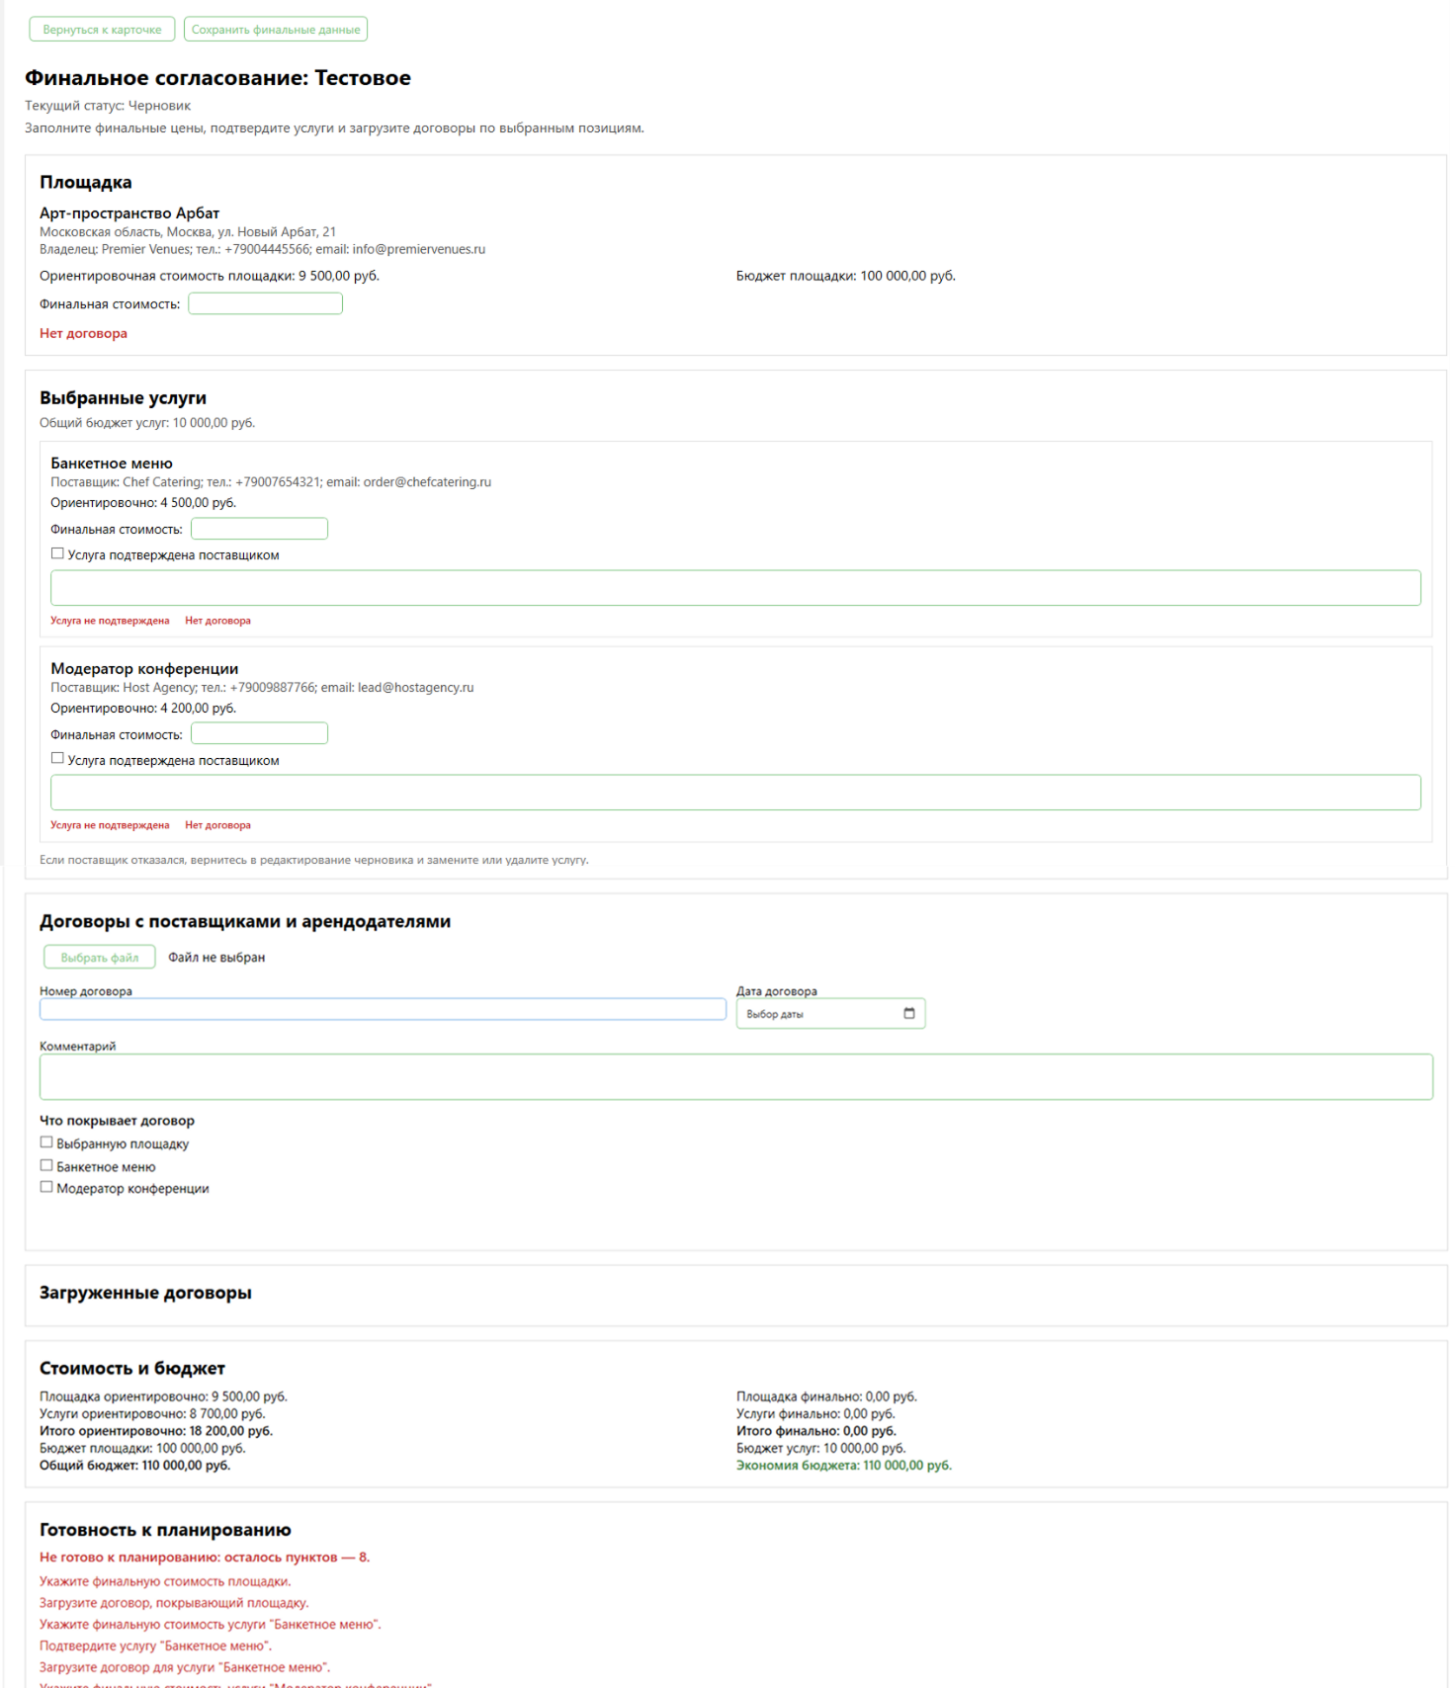

Рисунок 28 – Экранная форма финального согласования мероприятия

Для поддержки актуальности данных реализован раздел справочников. В нем менеджер может просматривать, добавлять и редактировать сведения о поставщиках, площадках и дополнительных услугах. Вместо физического удаления используется перевод записи в состояние «Неактуально» с указанием причины. Пример реализации справочников представлен на рисунке 29.

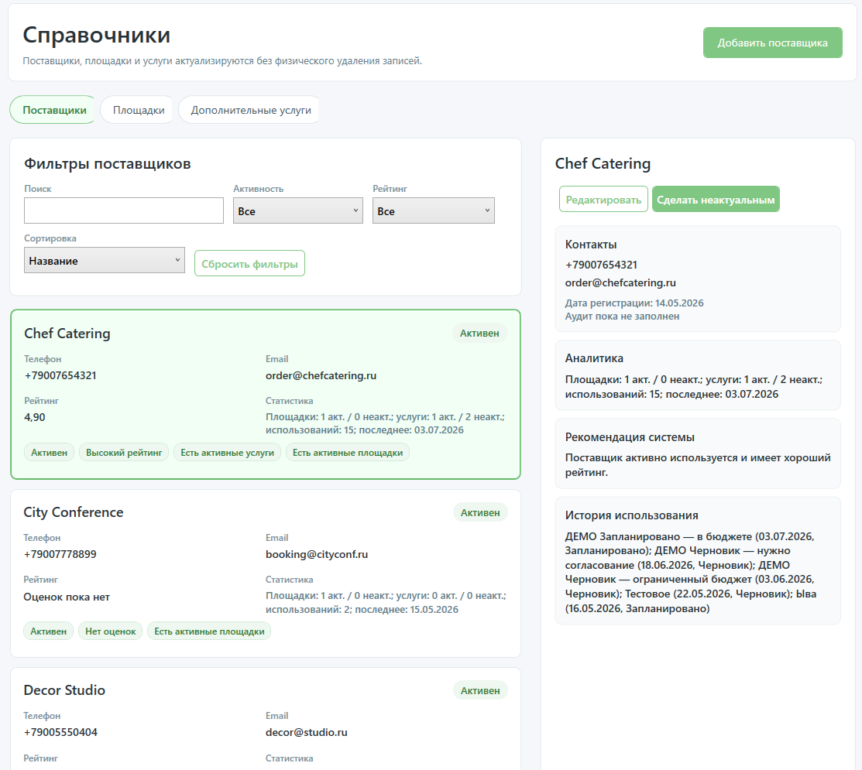

Рисунок 29 – Экранная форма раздела управления справочниками

Ключевые фрагменты программной реализации приведены в Приложении В «Программный код модулей». В приложение вынесены не все файлы проекта, а только части кода, отражающие основную бизнес-логику системы.
На рисунках В.1– В.2 представлены фрагменты программной реализации алгоритма подбора и ранжирования площадок.
На рисунке В.3 – В.4 представлены фрагменты программной реализации алгоритма подбора дополнительных услуг.

3.4 Тестирование программных модулей

3.4.1 Модульное тестирование

Модульное тестирование выполнялось с использованием встроенных средств тестирования Visual Studio. Для проверки бизнес-логики был создан отдельный тестовый проект EventManagerPro.Tests, содержащий набор MSTest-тестов [10].
Для модуля создания и ведения мероприятия были реализованы тесты, проверяющие корректность периода проведения и начальный статус нового мероприятия. Программный код тестов представлен на рисунке 30.

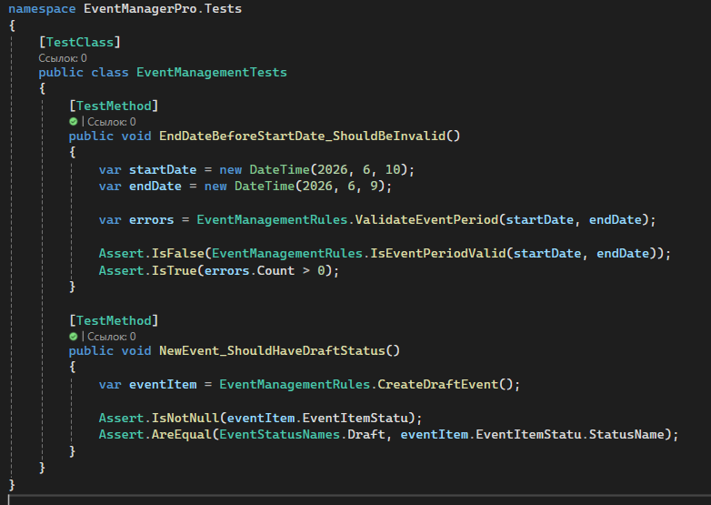

Рисунок 30 – Программный код юнит теста для модуля создания и ведения мероприятия

Для модуля подбора площадок и дополнительных услуг были реализованы тесты, проверяющие исключение неподходящих ресурсов из подбора. Программный код тестов представлен на рисунке 31.

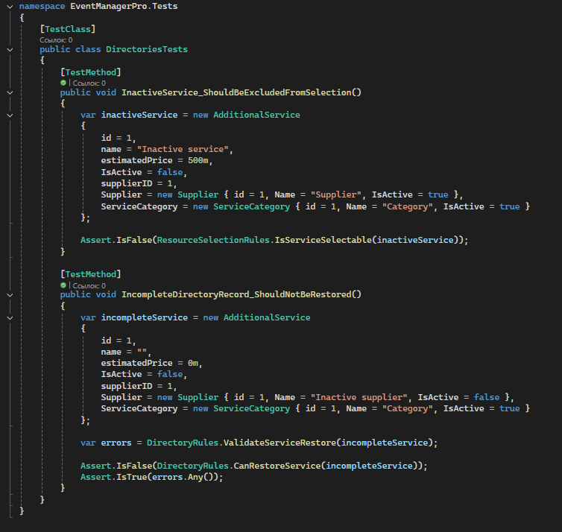

Рисунок 31 – Программный код юнит теста для модуля подбора площадок и дополнительных услуг

Для модуля согласования мероприятия и регистрации участников были реализованы тесты, проверяющие готовность мероприятия к планированию и запрет повторной регистрации. Программный код тестов представлен на рисунке 32.
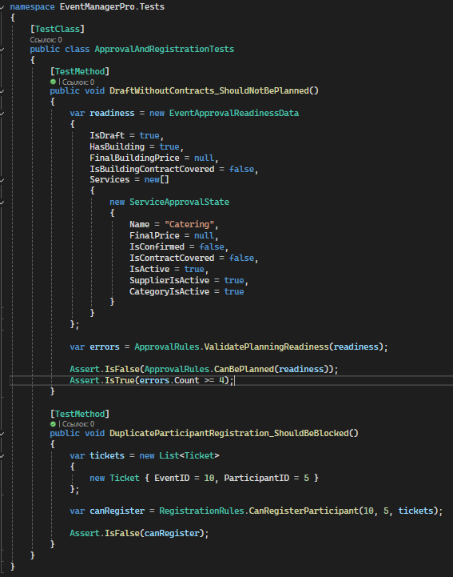

Рисунок 32 – Программный код юнит теста для модуля управления справочниками

Для модуля управления справочниками были реализованы тесты, проверяющие работу с актуальностью справочных данных. Программный код тестов представлен на рисунке 33.

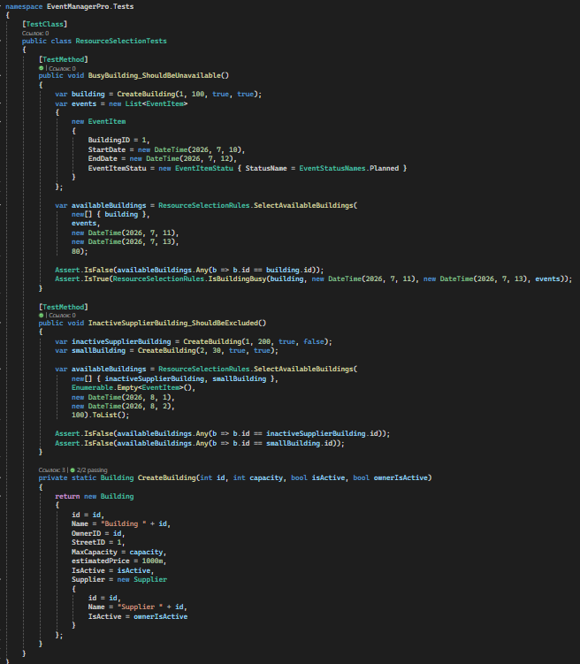

Рисунок 33 – Программный код юнит теста для модуля согласования мероприятия и регистрации участников

По результатам запуска все реализованные тесты были успешно пройдены. Результат успешного прохождения тестов представлен на рисунке 34.

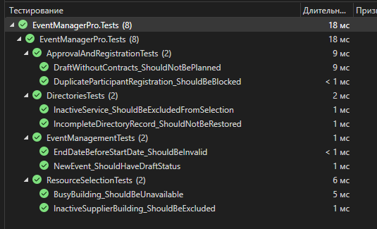

Рисунок 34 – Результат успешного прохождения модульных тестов
3.4.2 Интеграционное тестирование

Интеграционное тестирование – это тип тестирования, при котором программные модули / компоненты / методы тестируются вместе, как единая группа. Цель интеграционного тестирования – проверить корректность выполнения операций, которые задействуют несколько методов / компонентов сразу. Для интеграционного тестирования были составлены тест-кейсы (Приложение Г). При составлении тест-кейсов применялись такие техники тест-дизайна как:
- классы эквивалентности;
- граничные значения;
- попарное тестирование.

3.5 Разработка эксплуатационной документации

Для обеспечения возможности внедрения и дальнейшего сопровождения программного продукта была разработана эксплуатационная документация. Эксплуатационная документация предназначена для описания порядка работы с приложением, требований к его запуску, а также действий пользователя и специалиста, выполняющего сопровождение программного обеспечения.
В состав эксплуатационной документации входит руководство пользователя, оформленное в соответствии с ГОСТ 19.505-79 [5] и программиста, оформленное в соответствии с ГОСТ 19.504-79 [4].
Руководство пользователя приведено в приложении Д.
Руководство программиста приведено в приложении Е.
Заключение

В ходе выполнения выпускной квалификационной работы были реализованы программные модули для организации проведения мероприятия в агентстве деловых коммуникаций «Премьер Консалт». Разработанные программные модули способствует повышению эффективности деятельности организации за счет автоматизации рутинных задач менеджера по организации мероприятий.
Созданное решение обладает высокой степенью надежности, безопасности и удобства использования, что обеспечивает его интеграцию в существующую инфраструктуру и способствует снижению операционных затрат. Внедрение программных модулей позволяет не только ускорить выполнение ключевых функций, но и повысить качество обслуживания клиентов, освободив ресурсы для стратегических задач и развития бизнеса.
Таким образом, разработка программных модулей для организации проведения мероприятия является важным вкладом в развитие автоматизации бизнес-процессов в сфере деловых коммуникаций, что способствует повышению конкурентоспособности организации и созданию условий для ее устойчивого развития в условиях современного рынка.
Список использованных источников

- О персональных данных: Федеральный закон от 27 июля 2006 г. № 152-ФЗ. – Текст: электронный // СПС «КонсультантПлюс». – URL: https://www.consultant.ru/document/cons_doc_LAW_61801/ (дата обращения: 12.05.2026). – Режим доступа: по подписке.
- Об информации, информационных технологиях и о защите информации: Федеральный закон от 27 июля 2006 г. № 149-ФЗ. – Текст: электронный // СПС «КонсультантПлюс». – URL: https://www.consultant.ru/document/cons_doc_LAW_61801/ (дата обращения: 12.05.2026). – Режим доступа: по подписке.
- ГОСТ 19.201-78. Единая система программной документации. Техническое задание. Требования к содержанию и оформлению: межгосударственный стандарт: дата введения 1980-01-01. – Текст: электронный // Электронный фонд правовых и нормативно-технических документов: [сайт]. — URL: https://docs.cntd.ru/document/1200007648 (дата обращения: 01.05.2026).
- ГОСТ 19.504-79. Единая система программной документации. Руководство программиста. Требования к содержанию и оформлению: межгосударственный стандарт. – Текст: электронный // Электронный фонд правовых и нормативно-технических документов: [сайт]. – URL: https://docs.cntd.ru/document/1200007675 (дата обращения: 08.05.2026).
- ГОСТ 19.505-79. Единая система программной документации. Руководство оператора. Требования к содержанию и оформлению: межгосударственный стандарт. – Текст: электронный // Электронный фонд правовых и нормативно-технических документов: [сайт]. – URL: https://docs.cntd.ru/document/gost-19-505-79-espd (дата обращения: 10.05.2026).
- ГОСТ 19.701-90. Единая система программной документации. Схемы алгоритмов, программ, данных и систем. Обозначения условные и правила выполнения: межгосударственный стандарт: дата введения 1992-01-01. – Текст: электронный // Электронный фонд правовых и нормативно-технических документов: [сайт]. – URL: https://docs.cntd.ru/document/9041994 (дата обращения: 09.05.2026).
- C#: документация: [сайт]. – Microsoft. – URL: https://learn.microsoft.com/ru-ru/dotnet/csharp/ (дата обращения: 12.05.2026). – Текст: электронный.
- Entity Framework: документация: [сайт]. – Microsoft. – URL: https://learn.microsoft.com/en-us/ef/ (дата обращения: 13.05.2026). – Текст: электронный.
- Microsoft .NET Framework: документация: [сайт]. – Microsoft. – URL: https://learn.microsoft.com/ru-ru/dotnet/framework/ (дата обращения: 12.05.2026). – Текст: электронный.
- MSTest: документация: [сайт]. – Microsoft. – URL: https://learn.microsoft.com/ru-ru/dotnet/core/testing/unit-testing-mstest-intro (дата обращения: 21.05.2026). – Текст: электронный.
- SQL Server: документация: [сайт]. – Microsoft. – URL: https://learn.microsoft.com/ru-ru/sql/sql-server/ (дата обращения: 21.05.2026). – Текст: электронный.
- Visual Studio: документация: [сайт]. – Microsoft. – URL: https://learn.microsoft.com/ru-ru/visualstudio/ (дата обращения: 12.05.2026). – Текст: электронный.
- Windows Presentation Foundation: документация: [сайт]. – Microsoft. – URL: https://learn.microsoft.com/ru-ru/dotnet/desktop/wpf/ (дата обращения: 11.05.2026). — Текст: электронный.

Приложение А
(обязательное)

Техническое задание. Требования к программным модулям

1 Требования к функциональным характеристикам

В настольное приложение EventManagerPro должны входить следующие модули
- модуль создания и ведения мероприятий;
- модуль подбора площадок и дополнительных услуг;
- модуль согласования мероприятия и регистрации участников;
- модуль управления справочниками.
Каждый модуль должен быть реализован в соответствии с действующим законодательством [1, 2].

  - Требования к составу выполняемых функций модуля создания и ведения мероприятий

Модуль создания и ведения мероприятий должен быть предназначен для формирования, хранения, изменения и представления данных о мероприятиях
Основные функции модуля создания и ведения мероприятий должны состоять из:
- функции формирования черновика мероприятия;
- функции ведения данных мероприятия;
- функции представления данных мероприятия;
- функции управления состоянием мероприятия.
Функция формирования черновика мероприятия должна решать следующие задачи:
- формирование исходной записи мероприятия на основе требований заказчика;
- определение основных параметров мероприятия;
- установление связи мероприятия с заказчиком и договором;
- определение ограничений, используемых при подборе площадки и дополнительных услуг;
- присвоение мероприятию начального состояния.
Функция ведения данных мероприятия должна решать следующие задачи:
- хранение и изменение сведений о мероприятии;
- поддержание связей мероприятия с площадкой, дополнительными услугами, участниками и договорами;
- обеспечение целостности данных при редактировании;
- сохранение данных, необходимых для дальнейшего согласования и сопровождения мероприятия.
Функция представления данных мероприятия должна решать следующие задачи:
- отображение основной информации о мероприятии;
- отображение сведений о площадке, дополнительных услугах, стоимости, договорах и участниках;
- предоставление информации для анализа состояния мероприятия;
- формирование отчетного представления данных мероприятия.
Функция управления состоянием мероприятия должна решать следующие задачи:
- поддержка состояний "Черновик", "Запланировано", "Идет", "Завершено", "Отменено";
- обеспечение переходов между состояниями в соответствии с условиями выполнения процесса;
- предотвращение некорректных переходов состояния;
- актуализация состояния мероприятия при наступлении сроков проведения.

  - Требования к составу выполняемых функций модуля подбора площадок и дополнительных услуг

Модуль подбора площадок и дополнительных услуг должен быть предназначен для автоматизированного формирования вариантов проведения мероприятия на основе требований и ограничений.
Основные функции модуля подбора площадок и дополнительных услуг должны состоять из:
- функции анализа требований к мероприятию;
- функции подбора площадок;
- функции подбора дополнительных услуг;
- функции оценки и представления вариантов.
Функция анализа требований к мероприятию должна решать следующие задачи:
- определение параметров, влияющих на подбор ресурсов;
- выявление ограничений по дате, месту проведения, количеству участников и бюджету;
- определение требований к характеристикам площадки;
- подготовка входных данных для подбора площадок и дополнительных услуг.
Функция подбора площадок должна решать следующие задачи:
- определение площадок, соответствующих заданным параметрам мероприятия;
- учет территориального расположения, вместимости и бюджета;
- анализ доступности площадок на выбранный период;
- исключение недоступных или неактуальных площадок из новых подборов;
- формирование набора площадок, пригодных для проведения мероприятия.
Функция подбора дополнительных услуг должна решать следующие задачи:
- определение услуг, соответствующих параметрам мероприятия;
- учет категории услуги, поставщика и стоимости;
- исключение неактуальных услуг и поставщиков из новых подборов;
- формирование набора услуг, пригодных для включения в мероприятие.
Функция оценки и представления вариантов должна решать следующие задачи:
- расчет ориентировочных показателей стоимости;
- оценка соответствия вариантов заданным критериям;
- ранжирование вариантов по степени соответствия;
- отображение преимуществ и ограничений вариантов;

1.3 Требования к составу выполняемых функций модуля согласования мероприятия и регистрации участников

Модуль согласования мероприятия и регистрации участников должен предназначен для фиксации согласованных условий проведения мероприятия, перевода мероприятия в запланированное состояние и учета участников.
Основные функции модуля согласования мероприятия и регистрации участников должны состоять из:
- функции финального согласования мероприятия;
- функции контроля бюджета;
- функции регистрации участников;
- функции оценки завершенного мероприятия.
Функция финального согласования мероприятия должна решать следующие задачи:
- фиксация согласованных условий по площадке и дополнительным услугам;
- учет финальных стоимостей;
- учет договорных документов с поставщиками;
- проверка готовности мероприятия к планированию;
- перевод мероприятия в запланированное состояние при выполнении установленных условий.
Функция контроля бюджета должна решать следующие задачи:
- определение итоговой стоимости мероприятия;
- сравнение итоговой стоимости с согласованным бюджетом;
- контроль соответствия стоимости условиям договора с заказчиком;
- предотвращение планирования мероприятия при превышении согласованного бюджета или максимальной стоимости по договору с заказчиком.
Функция регистрации участников должна решать следующие задачи:
- учет участников мероприятия;
- проверка возможности регистрации в зависимости от состояния мероприятия;
- контроль ограничения по максимальному количеству участников;
- предотвращение повторной регистрации участника на одно мероприятие;
- формирование данных о регистрации участника.
Функция оценки завершенного мероприятия должна решать следующие задачи:
- обеспечение возможности выставления рейтинга после завершения мероприятия;
- фиксация оценки площадки;
- фиксация оценки поставщика;
- фиксация оценки дополнительной услуги;
- использование оценок при последующем подборе ресурсов и анализе справочных данных.

1.4 Требования к составу выполняемых функций модуля управления справочниками

Модуль управления справочниками должен быть предназначен для ведения справочной информации, используемой при организации мероприятий.
Основные функции модуля управления справочниками должны состоять из:
- функции ведения данных о поставщиках;
- функции ведения данных о площадках;
- функции ведения данных о дополнительных услугах;
- функции актуализации справочных данных;
- функции представления справочной информации.
Функция ведения данных о поставщиках должна решать следующие задачи:
- формирование и хранение сведений о поставщиках;
- изменение контактной и справочной информации;
- обеспечение связи поставщиков с площадками и дополнительными услугами;
- учет показателей использования и оценок поставщика.
Функция ведения данных о площадках должна решать следующие задачи:
- формирование и хранение сведений о площадках;
- учет адресных и организационных характеристик площадки;
- учет вместимости, стоимости и критериев оснащения;
- обеспечение связи площадки с поставщиком;
- учет показателей использования и оценок площадки.
Функция ведения данных о дополнительных услугах должна решать следующие задачи:
- формирование и хранение сведений о дополнительных услугах;
- учет категории, поставщика и стоимости услуги;
- обеспечение связи услуги с мероприятиями;
- учет показателей использования и оценок услуги.
Функция актуализации справочных данных должна решать следующие задачи:
- изменение состояния справочной записи;
- перевод устаревших записей в неактуальное состояние;
- сохранение причины неактуальности;
- исключение неактуальных записей из новых подборов;
- сохранение связей неактуальных записей с ранее созданными мероприятиями;
- восстановление записи в актуальное состояние при выполнении установленных условий.
Функция представления справочной информации должна решать следующие задачи:
- отображение списков справочных записей;
- поиск, фильтрация и сортировка данных;
- отображение показателей использования и рейтингов;
- предоставление информации для принятия решения менеджером.

1.5 Требования к составу входных и выходных данных

1.5.1 Требования к составу входных и выходных данных модуля создания и ведения мероприятий

Входные данные модуля создания и ведения мероприятий представлены в таблице А.1. Выходные данные модуля представлены в таблице А.2.

Таблица А.1 – Входные данные модуля создания и ведения мероприятий

Наименование данных | Тип данных | Формат данных | Ограничения
Наименование мероприятия | Строковый | - | Обязательное поле, не более 150 символов
Тип мероприятия | Справочный | Значение из справочника | Обязательное поле, допускается выбор одного или нескольких значений
Заказчик | Справочный | Значение из справочника заказчиков | Обязательное поле
Договор с заказчиком | Справочный | Номер и дата договора | Обязательное поле
Дата начала мероприятия | Дата | ДД.ММ.ГГГГ | Обязательное поле
Дата окончания мероприятия | Дата | ДД.ММ.ГГГГ | Должна быть не раньше даты начала; Обязательное поле

Продолжение таблицы А.1
Наименование данных | Тип данных | Формат данных | Ограничения
Изображение мероприятия | Файловый | JPG, PNG | Необязательное поле
Регион проведения | Справочный | Значение из справочника регионов | Обязательное поле
Город проведения | Справочный | Значение из справочника городов | Обязательное поле
Максимальное количество участников | Числовой | Целое число | Обязательное поле, значение больше 0
Бюджет на площадку | Числовой | Денежное значение | Значение не меньше 0
Бюджет на дополнительные услуги | Числовой | Денежное значение | Значение не меньше 0
Требования к площадке | Логический набор | Да/Нет | Допускается выбор нескольких критериев

Таблица А.2 - Выходные данные модуля создания и ведения мероприятий

Наименование данных | Тип данных | Формат данных | Ограничения
Карточка мероприятия | Составной | Набор сведений о мероприятии | Формируется по сохраненным данным
Статус мероприятия | Справочный | Черновик, Запланировано, Идет, Завершено, Отменено | Должен соответствовать допустимым состояниям
Сведения о выбранной площадке | Составной | Наименование, адрес, поставщик, стоимость | Отображаются при наличии выбранной площадки

Продолжение таблицы А.2
Наименование данных | Тип данных | Формат данных | Ограничения
Сведения о выбранных услугах | Список | Нааименование, поставщик, стоимость | Отображаются при наличии выбранных услуг
Плановая стоимость мероприятия | Числовой | Денежное значение | Рассчитывается по выбранной площадке и услугам
Отчетное представление мероприятия | Файловый | PDF | Формируется по данным карточки мероприятия

1.5.2 Требования к составу входных и выходных данных модуля подбора площадок и дополнительных услуг

Входные данные модуля подбора площадок и дополнительных услуг представлены в таблице А.3. Выходные данные модуля представлены в таблице А.4.

Таблица А.3 – Входные данные модуля модуля подбора площадок и дополнительных услуг

Наименование данных | Тип данных | Формат данных | Ограничения
Город проведения | Справочный | Значение из справочника городов | Обязательное поле для подбора площадки
Дата начала мероприятия | Дата | ДД.ММ.ГГГГ | Обязательное поле
Дата окончания мероприятия | Дата | ДД.ММ.ГГГГ | Должна быть не раньше даты начала

Продолжение таблицы А.3
Наименование данных | Тип данных | Формат данных | Ограничения
Количество участников | Числовой | Целое число | Значение больше 0
Бюджет на площадку | Числовой | Денежное значение | Значение не меньше 0
Бюджет на дополнительные услуги | Числовой | Денежное значение | Значение не меньше 0
Критерии площадки | Логический набор | Да/Нет | Парковка, сцена, VIP-зона, кухня, звук, свет, проектор, Wi-Fi
Фильтр по поставщику | Справочный | Значение из справочника поставщиков | Необязательное поле
Фильтр по стоимости услуги | Числовой | Денежный диапазон | Нижняя граница не меньше 0

Таблица А.4 – Выходные данные модуля модуля подбора площадок и дополнительных услуг

Наименование данных | Тип данных | Формат данных | Ограничения
Перечень подходящих площадок | Список | Карточки площадок | Включаются только доступные и актуальные площадки
Перечень подходящих услуг | Список | Карточки услуг | Включаются только актуальные услуги актуальных поставщиков
Ориентировочная стоимость площадки | Числовой | Денежное значение | Рассчитывается за период мероприятия
Ориентировочная стоимость услуг | Числовой | Денежное значение | Рассчитывается по выбранным услугам
Оценка соответствия площадки | Числовой | Балльное или процентное значение | Используется для ранжирования вариантов

Продолжение таблицы А.4
Наименование данных | Тип данных | Формат данных | Ограничения
Рекомендации системы | Список | Текстовые и расчетные показатели | Формируются на основании бюджета, рейтингов и параметров мероприятия
Предупреждения подбора | Текстовый | Сообщение | Формируются при превышении бюджета, отсутствии вариантов или наличии рисков

1.5.3 Общие ограничения к данным

К данным, используемым программными модулями, должны предъявляться следующие общие ограничения:
- обязательные поля не должны сохраняться пустыми;
- даты должны храниться в едином формате ДД.ММ.ГГГГ;
денежные значения не должны быть отрицательными;
- идентификаторы справочных записей должны обеспечивать однозначную связь между сущностями;
- текстовые поля должны поддерживать русский язык;
файлы договоров должны приниматься только в форматах PDF, DOC и DOCX;
- неактуальные записи не должны использоваться при создании новых подборов;
- Требования к надежности

В EventManagerPro должны быть обеспечены два уровня надежности системы:
- уровень сохранности работоспособности – сохранение работоспособности приложения при отказе или выходе из строя по любым причинам одного из технических средств;
- уровень сохранности информации – сохранение всей накопленной на
момент отказа или выхода из строя информации, с последующим восстановлением функционирования системы после проведения ремонтных и восстановительных работ.
Уровни надежности должны поддерживать состояние работоспособности приложения.
Все входные данные должны проверяться на корректность, полноту и целостность с использованием механизмов валидации.
В выходных данных необходимо обеспечить точность, своевременность и полноту.
Сохранность информации, являющейся объектом хранения приложением, должна обеспечиваться при следующих аварийных ситуациях:
- сбой или выход из строя технических средств, на которых осуществляется эксплуатация приложения;
- сбой системного программного обеспечения приложения;
- сбой или отказ прикладного программного обеспечения приложения из- за ошибок в настройках.
При других видах аварий сохранность информации должна быть максимально обеспечена или доработана в процессе сопровождения приложения.
- Условия эксплуатации

Для обеспечения надежной работы системы и сохранности данных, а также выполнения заданных характеристик, оборудование и носители информации должны эксплуатироваться в следующих условиях:
- температура окружающего воздуха: от плюс 10 градусов по Цельсию до плюс 35 градусов по Цельсию;
- относительная влажность воздуха: от 30 процентов до 70 процентов при температуре плюс 20 градусов по Цельсию;
- атмосферное давление: в диапазоне от 86 килопаскаль до 106 килопаскаль;
- чистота воздуха: исключение пыли, пыли, агрессивных газов и паров, способных повредить оборудование или носители данных;
- защита от вибрации и механических воздействий: оборудование должно устанавливаться в условиях, исключающих вибрацию и удары, способные повредить носители данных или ухудшить работу системы.
Соблюдение данных условий гарантирует надежную работу системы.
- Требования к составу и параметрам технических средств

Условия выполнения приложения ограничены несколькими факторами:
- процессор: не ниже Intel Core i3;
- оперативная память: 4 GB и больше;
- место на диске: 500 MB, также неограниченное место для хранения изображений;
- операционная система: Windows 10 или выше;
- доступ к базе данных SQL Server.
Выполнение данных условий обеспечит эффективную работу приложения

5 Требования к информационной и программной совместимости

Программные модули должны быть совместимы с операционной системой Windows.
Разработка должна выполняться с использованием языка программирования C#, платформы .NET Framework, технологии WPF, Microsoft SQL Server и Entity Framework.
Информационная совместимость должна обеспечивать:
- поддержку русского языка при хранении и представлении текстовых данных;
- согласованность структуры данных между функциональными модулями;
- хранение и обработку сведений о мероприятиях, заказчиках, договорах, площадках, поставщиках, дополнительных услугах, участниках и рейтингах;
- поддержку файлов договоров в форматах PDF, DOC и DOCX;
- возможность использования данных одного модуля при выполнении функций других модулей.
Приложение Б
(обязательное)

Руководство по стилю

Это руководство по стилю определяет визуальную идентичность для программы EventManagerPro. Данное руководство описывает использование цветов и шрифтов.
Приложение должно быть выполнено в минималистическом стиле.
Основной шрифт: Segoe UI
Основные цвета:
HEX: #A3A3A3
HEX: #FFFFFF
HEX: #4CAF50

Вторичные цвета:
HEX: #FF0000
HEX: #2E7D32

Приложение В
(обязательное)

Программный код модулей

Программный код представлен в контексте среды разработки Visual Studio Community 2022 (64-разрядная версия) 17.3.2

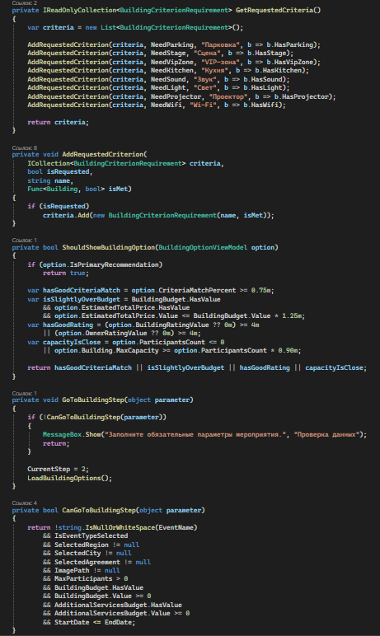

Рисунок В.1 – Проверка исходных параметров и формирование критериев подбора площадки
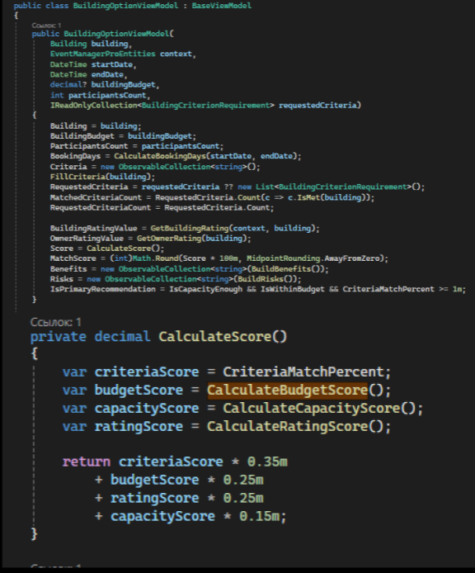

Рисунок В.2 – Расчет интегральной оценки площадки

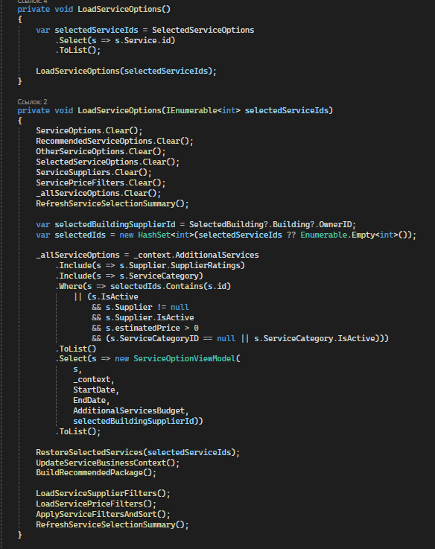

Рисунок В.3 – Загрузка и первичный отбор дополнительных услуг

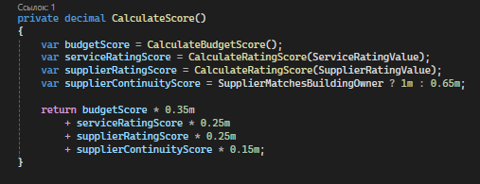

Рисунок В.4 – Расчет оценки дополнительной услуги
Приложение Г
(обязательное)

Тест-кейсы

Таблица Г.1 – Тест-кейс на создание черновика мероприятия и переходу к подбору площадки

Название | Описание
Test Case # | TC_INT_01
Приоритет теста | Высокий
Название тестирования/Имя | Создание черновика мероприятия с корректными исходными параметрами
Резюме испытания | Проверяется корректность создания черновика мероприятия и возможность перехода к подбору площадки
Шаги тестирования | Действие №1. Перейти к созданию нового мероприятия, нажав на кнопку «+ Добавить» в правом верхнем углу экрана.  Действие №2. Ввести название мероприятия в соответствующее поле, выбрать тип мероприятия из списка предложенных.  Действие №4. Ввести дату начала и дату окончания мероприятия в соответствующие поля.  Действие №5. Выбрать регион, а затем город проведения из выпадающих списков.  Действие №6. Ввести максимальное количество участников в соответствующее поле. и выбрать договор с заказчиком из выпадающего списка.  Действие №7. Ввести бюджет на площадку и бюджет на дополнительные услуги в соответствующих полях  Действие №8. Выбрать критерии площадки, отменив значения галочкой и нажать на кнопку «Далее»

Продолжение таблицы Г.1
Название | Описание
Данные тестирования | Название мероприятия: «Деловая конференция 2026».  Тип мероприятия: «Конференция».  Дата начала: 30.06.2026.  Дата окончания: 02.07.2026.  Регион: Московская область  Город: Москва.  Количество участников: 80.  Бюджет на площадку: 50000.  Бюджет на услуги: 30000.
Ожидаемый результат | Введенные данные отображаются в соответствующих полях. При нажатии на кнопку «Далее – открывается второй шаг создания черновика – «Выбор помещения».
Фактический результат | Введенные данные отображаются в соответствующих полях. При нажатии на кнопку «Далее – открывается второй шаг создания черновика – «Выбор помещения».
Предпосылки | Программа EventManagerPro запущена. Открыта страница «Мероприятия». В базе данных есть заказчик, договор с заказчиком, тип мероприятия, регион и город.
Постусловия | -
Статус (Pass/Fail) | Pass
Комментарии | -

Таблица Г.2 – Тест-кейс на финальное согласование мероприятия

Название | Описание
Test Case # | TC_INT_02
Приоритет теста | Высокий
Название тестирования/Имя | Финальное согласование черновика и перевод мероприятия в статус «Запланировано»

Продолжение таблицы Г.2
Название | Описание
Резюме испытания | Проверяется взаимодействие модуля согласования с выбранной площадкой, услугами, договорами и статусом мероприятия
Шаги тестирования | Действие №1. Открыть карточку мероприятия в статусе «Черновик».  Действие №2. Нажать на кнопку «Финальное согласование».  Действие №3. Ввести финальную стоимость площадки в соответствующее поле.  Действие №4. Ввести финальную стоимость для каждой услуги в соответствующее поле.  Действие №5. Подтвердить готовность каждой услуги, отметив галочкой поле «Услуга подтверждена поставщиком».  Действие №6. Загрузить договор с поставщиков, нажав на кнопку «Выбрать файл» и выбрав нужный документ. Отметить дату заключения договора в соответствующем поле.  Действие №7. Указать покрытие договора для площадки и/или услуг, путем выставления галочек напротив всех пунктов.  Действие №8. Нажать на кнопку «Все согласовано – перевести в Запланировано».
Данные тестирования | Черновик мероприятия с выбранной площадкой и услугами. Финальная стоимость площадки: 40000.  Финальная стоимость каждой услуги: 25000. Файл договора: в формате docx / pdf

Продолжение таблицы Г.2
Название | Описание
Ожидаемый результат | При нажатии на кнопку Все согласовано – перевести в Запланировано» появляется окно с сообщением «Мероприятие переведено в статус Запланировано». Открывается карточка мероприятия, отображается статус «Запланировано»
Фактический результат | При нажатии на кнопку Все согласовано – перевести в Запланировано» появляется окно с сообщением «Мероприятие переведено в статус Запланировано». Открывается карточка мероприятия, отображается статус «Запланировано»
Предпосылки | Программа EventManagerPro запущена. Открыта страница «Мероприятия». Существует мероприятие в статусе «Черновик» с выбранной площадкой и услугами. В локальном хранилище ПК есть файл с договором с формате docx / PDF
Постусловия | -
Статус (Pass/Fail) | Pass
Комментарии | -

Таблица Г.3 – Тест-кейс на блокировку планирования при неполном согласовании

Название | Описание
Test Case # | TC_INT_06
Приоритет теста | Высокий
Название тестирования/Имя | Проверка запрета перевода мероприятия в статус «Запланировано» при отсутствии обязательных данных
Резюме испытания | Проверяется формирование списка недостающих действий при финальном согласовании
Шаги тестирования | Действие №1. Открыть карточку мероприятия в статусе «Черновик».  Действие №2. Нажать на кнопку «Финальное согласование»
Продолжение таблицы Г.3
Название | Описание
Данные тестирования | Черновик мероприятия с выбранной площадкой и дополнительными услугами.
Ожидаемый результат | В блоке «Готовность к планированию» отображается текст, информирующий пользователя о том, что мероприятие не готово к планированию. Также отображается подробная информация о том, что:  - не была указана финальная стоимость для площадки и услуг;  - не был загружен договор, покрывающий площадку и услуги;  - не были подтверждены услуги.
Фактический результат | В блоке «Готовность к планированию» отображается текст, информирующий пользователя о том, что мероприятие не готово к планированию. Также отображается подробная информация о том, что:  - не была указана финальная стоимость для площадки и услуг;  - не был загружен договор, покрывающий площадку и услуги;  не были подтверждены услуги.
Предпосылки | Мероприятие находится в статусе «Черновик».
Постусловия | Мероприятие остается в статусе «Черновик».
Статус (Pass/Fail) | Pass
Комментарии | -

Приложение Д
(обязательное)

Руководство пользователя. Выполнение программы и сообщения пользователю.

1 Выполнение программы

Для начала работы пользователь запускает приложение EventManagerPro. После запуска открывается основное окно программы. Для просмотра мероприятий пользователь переходит в раздел «Мероприятия», где отображаются карточки мероприятий с основными сведениями: названием, заказчиком, датами проведения, количеством участников и статусом.
Для создания нового мероприятия пользователь нажимает кнопку добавления мероприятия. В соответствии с рисунком 25, на первом этапе вводятся исходные параметры: название, тип мероприятия, дата начала и окончания, регион и город проведения, максимальное количество участников, договор с заказчиком, бюджет на площадку, бюджет на дополнительные услуги и критерии площадки. При необходимости прикрепляется изображение мероприятия.
После заполнения обязательных полей пользователь переходит к подбору площадки. Если обязательные данные отсутствуют или указаны некорректно, программа выводит сообщение и не позволяет перейти к следующему этапу.
В соответствии с рисунком 26, на этапе подбора площадки программа отображает варианты, соответствующие городу, датам, вместимости, бюджету и выбранным критериям. В список не включаются занятые на выбранный период, неактуальные и неподходящие площадки. Пользователь может просмотреть стоимость, рейтинг, соответствие критериям, применить фильтр по владельцу и выбрать подходящую площадку.
После выбора площадки пользователь переходит к подбору дополнительных услуг. В соответствии с рисунком 27, программа отображает актуальные услуги актуальных поставщиков, позволяет использовать фильтры, просматривать рекомендации, добавлять услуги в корзину и удалять их при необходимости. После завершения выбора пользователь переходит к итоговому обзору черновика.
На этапе итогового обзора пользователь проверяет параметры мероприятия, выбранную площадку, дополнительные услуги и плановую стоимость. После проверки мероприятие сохраняется в статусе «Черновик». Сохраненный черновик можно открыть из карточки мероприятия и при необходимости отредактировать.
В карточке мероприятия отображаются основные сведения о мероприятии, заказчик, договор, даты, статус, площадка, дополнительные услуги, договоры с поставщиками, финансовая информация, изображение мероприятия и список зарегистрированных участников. При наличии соответствующей команды информация может быть сохранена в PDF-файл.
В соответствии с рисунком 28, финальное согласование доступно для мероприятия в статусе «Черновик». Пользователь указывает финальную стоимость площадки и выбранных услуг, подтверждает готовность услуг, загружает договоры с поставщиками и указывает, какие позиции покрывает каждый договор. Перед переводом мероприятия в статус «Запланировано» программа проверяет заполнение обязательных данных, наличие договоров, актуальность ресурсов, занятость площадки и соответствие итоговой стоимости бюджету.
Если условия не выполнены, программа отображает список недостающих действий и не выполняет перевод статуса. При успешной проверке мероприятие переводится в статус «Запланировано», после чего становится доступна регистрация участников.
Регистрация доступна для мероприятий в статусе «Запланировано» до наступления даты начала и при наличии свободных мест. Пользователь открывает карточку мероприятия, выбирает действие регистрации, указывает участника и стоимость билета. После сохранения создается билет участника, а участник отображается в списке зарегистрированных.
Повторная регистрация одного участника на одно и то же мероприятие не допускается. При достижении лимита участников или неподходящем статусе мероприятия регистрация блокируется.
Раздел «Справочники» предназначен для работы с поставщиками, площадками и дополнительными услугами. В соответствии с рисунком 29, пользователь может выполнять поиск, фильтрацию и сортировку записей, добавлять новые записи и редактировать существующие сведения. Для справочных записей используется перевод в состояние «Неактуально» с указанием причины вместо физического удаления.
Неактуальные записи не участвуют в новых подборах, но сохраняются в ранее созданных мероприятиях. Возврат записи в актуальное состояние выполняется только при заполненных обязательных данных.
Перед завершением работы пользователь сохраняет внесенные изменения. После этого программа закрывается стандартным способом средствами операционной системы Windows.
2 Сообщения пользователю

При работе с программой пользователь может получить информационные сообщения и предупреждения. Основные сообщения пользователю приведены в таблице Д.1.

Таблица Д.1 – Основные сообщения пользователю

Сообщение | Причина появления | Действия пользователя
Не заполнены обязательные поля. | Отсутствуют данные, необходимые для перехода к следующему этапу или сохранения. | Заполнить обязательные поля и повторить действие.
Дата окончания не может быть раньше даты начала. | Указан некорректный период проведения мероприятия. | Исправить даты проведения.
На выбранные даты нет свободных площадок. | Все подходящие площадки заняты другими мероприятиями. | Изменить даты проведения или выбрать другие условия.
Не загружен договор. | В финальном согласовании отсутствует договор для площадки или услуги. | Загрузить договор и указать его покрытие.
Черновик нельзя перевести в статус «Запланировано». | Не выполнены обязательные условия финального согласования. | Просмотреть список замечаний и устранить их.
Регистрация участников недоступна. | Мероприятие имеет неподходящий статус, дата начала наступила или достигнут лимит. | Проверить статус, дату и количество участников.
Причина неактуальности не указана. | Запись справочника переводится в неактуальные без причины. | Указать причину и повторить действие.
Приложение Е
(обязательное)

Руководство программиста. Характеристика программы.
Обращение к программе. Сообщения.

1 Характеристика программы

EventManagerPro реализована как настольное WPF-приложение для Windows. Основной проект построен с применением подхода, близкого к MVVM: XAML-представления отделены от классов логики представления, а доступ к данным выполняется через модель Entity Framework.
Решение EventManagerPro.sln содержит основной проект EventManagerPro и тестовый проект EventManagerPro.Tests.
В программе выделены четыре функциональных направления: модуль создания и ведения мероприятия, модуль подбора площадок и дополнительных услуг, модуль согласования мероприятия и регистрации участников, модуль управления справочниками.
Модуль создания и ведения мероприятия отвечает за ввод параметров мероприятия, сохранение черновика и просмотр карточки мероприятия. Модуль подбора площадок и дополнительных услуг выполняет фильтрацию, проверку ограничений, расчет стоимости и ранжирование вариантов. Модуль согласования мероприятия и регистрации участников обеспечивает ввод финальных цен, загрузку договоров, подтверждение услуг, перевод мероприятия в статус «Запланировано» и регистрацию участников. Модуль управления справочниками обеспечивает ведение поставщиков, площадок и услуг без физического удаления связанных записей.

2 Обращение к программе

Для обращения к программе необходимо открыть решение EventManagerPro.sln в Microsoft Visual Studio. После открытия решения следует проверить восстановление NuGet-пакетов, наличие строки подключения к базе данных в App.config и доступность базы данных EventManagerPro в Microsoft SQL Server.
Подготовка к запуску выполняется в следующем порядке:
- открыть решение EventManagerPro.sln;
- проверить восстановление NuGet-пакетов;
- проверить строку подключения EventManagerProEntities в App.config;
- убедиться в доступности базы данных EventManagerPro;
- выбрать конфигурацию Debug или Release;
- выполнить сборку решения;
- запустить проект EventManagerPro.
При переносе проекта на другое рабочее место необходимо проверить имя экземпляра SQL Server, имя базы данных и режим авторизации. В текущей конфигурации используется подключение Entity Framework и интегрированная безопасность Windows.
Модульные тесты запускаются через окно Test Explorer в Microsoft Visual Studio. Тестовый проект EventManagerPro.Tests проверяет бизнес-правила без обращения к XAML-интерфейсу и рабочей базе данных.

3 Сообщения

В ходе сборки, запуска и сопровождения программы могут возникать сообщения, требующие действий программиста или специалиста сопровождения. Данные сообщение приведены в таблице Е.1

Таблица Е.1 – Основные сообщения

Сообщение | Содержание | Действия программиста
Ошибка подключения к базе данных | Приложение не может установить соединение с SQL Server или базой EventManagerPro. | Проверить имя сервера, имя базы данных, строку подключения и права доступа пользователя.
Ошибка сборки проекта | Решение не может быть собрано из-за ошибок компиляции или отсутствующих пакетов. | Восстановить NuGet-пакеты, проверить ссылки проекта и исправить ошибки компиляции.
Несоответствие модели данных структуре базы | EDMX-модель или сущности не соответствуют текущей структуре базы данных. | Обновить модель Entity Framework и проверить участки кода, использующие измененные сущности.
Ошибка при загрузке договора | Файл договора имеет неподдерживаемый формат или не может быть сохранен в базе данных. | Проверить формат файла, права доступа и поля хранения бинарных данных.
Не пройдены модульные тесты | Один или несколько тестов в EventManagerPro.Tests завершены с ошибкой. | Открыть Test Explorer, определить упавшие тесты и проверить соответствующую бизнес-логику.
Некорректное обновление статусов | Статус мероприятия не изменяется по дате начала или окончания. | Проверить EventStatusUpdaterService и правила EventStatusNames.

